ФГБУ «Арктический и антарктический научно-исследовательский институт»
МЦД МЛ

Информационные материалы по мониторингу морского ледяного покрова Арктики и Южного Океана на основе данных ледового картирования и пассивного микроволнового зондирования SSMR-SSM/I-SSMIS-AMSR2
30.05.2016 - 07.06.2016

Контактная информация:
лаб. МЦДМЛ ААНИИ, тел. +7(812)337-3149, эл.почта: vms@aari.aq
Адрес в сети Интернет: http://wdc.aari.ru/datasets/d0042/
Содержание
Северное Полушарие 3
Рисунок 1а – Обзорная ледовая карта СЛО и повторяемость кромки за текущую неделю . 3
Рисунок 1б – Положение кромки льда и зон разреженных и сплоченных льдов СЛО за последний доступный срок на основе ледового анализа НЛЦ США 4
Рисунок 2 – Обзорная ледовая карта СЛО за текущую неделю и аналогичные периоды 2007-2014 гг. 5
Рисунок 3 – Поля распределения средневзвешенной толщины льда на основе совместной модели морского льда – океана ACNFS за текущие сутки и 2010-2014 гг. 6
Таблица 1 – Динамика изменения значений ледовитости для акваторий Северной полярной области за текущую неделю по данным наблюдений SSMR-SSM/I-SSMIS 7
Таблица 2 - Медианные значения ледовитости для Северной полярной области и 3-х меридиональных секторов за текущие 30 и 7-дневные интервалы и её аномалии от 2009-2014 гг. и интервалов 2005-2015 гг. и 1978-2015 гг. по данным наблюдений SSMR-SSM/I-SSMIS 7
Таблица 3 – Экстремальные и средние значения ледовитости для Северной полярной области и 3 меридиональных секторов за текущий 7-дневный интервал по данным наблюдений SSMR-SSM/I-SSMIS, алгоритм NASATEAM 8
Рисунок 4 – Ежедневные оценки сезонного хода ледовитости для Северной Полярной Области и её трех меридиональных секторов за период с 26.10.1978 по текущий момент времени по годам. 9
Рисунок 5 – Медианные распределения сплоченности льда за текущие 7 и 30 дневные интервалы времени и её разности относительно медианного распределения за те же промежутки за 1978-2015 и 2005-2015гг. на основе расчетов по данным SSMR-SSM/I-SSMIS,алгоритм NASATEAM . 11

Южный океан 12
Рисунок 6а – Ледовая карта Южного Океана за последний доступный срок (окраска по общей сплоченности 12
Рисунок 6б – Ледовая карта Южного Океана за последний доступный срок на (окраска по наиболее старому возрасту) 13
Рисунок 6в – Положение кромки льда и зон разреженных и сплоченных льдов Южного Океана за последний доступный срок на основе ледового анализа НЛЦ США 14
Рисунок 7 – Ежедневные оценки сезонного хода ледовитости Южного Океана и его трёх меридиональных секторов за период с 26.10.1978 по текущий момент времени по годам 15
Рисунок 8 – Медианные распределения общей сплоченности льда за текущие 7 и 30 дневные интервалы времени и её разности относительно медианного распределения за те же промежутки за периоды 1978-2015 и 2005-2015 гг. на основе расчетов по данным SSMR-SSM/I-SSMIS 15
Таблица 4 – Динамика изменения значений ледовитости для акваторий Южного океана за текущий 7-дневный интервал по данным наблюдений SSMR-SSM/I-SSMIS 16
Таблица 5 - Медианные значения ледовитости для Южного океана и 3 меридиональных секторов за текущие 30 и 7-дневные интервалы и её аномалии от 2009-2014 гг. и интервалов 2005-2015 гг. и 1978-2015 гг. по данным наблюдений SSMR-SSM/I-SSMIS, алгоритм NASATEAM……… 16
Таблица 6 – Экстремальные и средние значения ледовитости для Южного океана и 3 меридиональных секторов за текущий 7-дневный интервал по данным наблюдений SSMR-SSM/I-SSMIS, алгоритм NASATEAM 16
Приложение 1 – Статистические значения ледовитостей по отдельным акваториям Северной Полярной Области и Южного океана 17
Таблица 7 – Средние, аномалии среднего и экстремальные значения ледовитостей для Северной полярной области и её отдельных акваторий за текущие 7 и 30 дневные промежутки времени по данным наблюдений SSMR-SSM/I-SSMIS, алгоритм NASATEAM за период 1978-2015 гг. 17
Таблица 8 – Средние, аномалии среднего и экстремальные значения ледовитостей для Южного океана и его отдельных акваторий за текущие 7 и 30 дневные интервалы времени по данным наблюдений SSMR-SSM/I-SSMIS, алгоритм NASATEAM за период 1978-2015 гг. 19
Таблица 9 – Динамика изменения значений ледовитости для акваторий Северной полярной области и Южного океана за текущую неделю по данным наблюдений SSMIS 21

Характеристика исходного материала и методика расчетов 22

Северное Полушарие
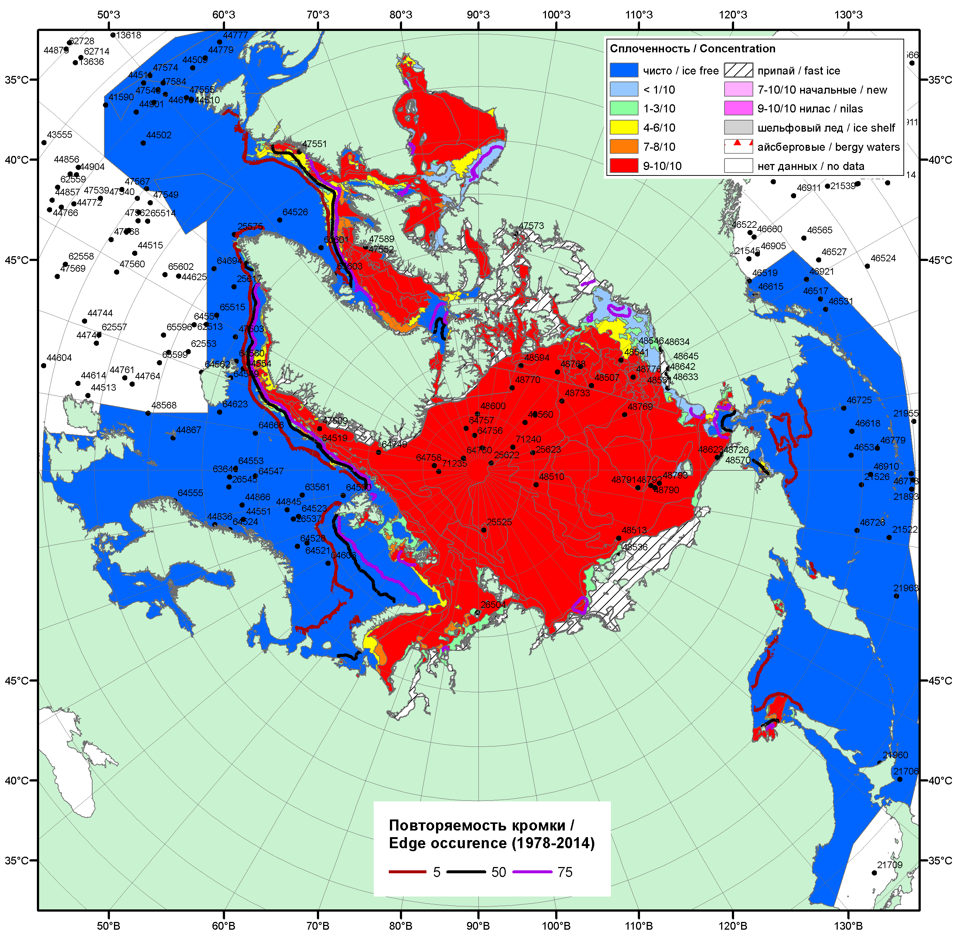

Рисунок 1а – Обзорная ледовая карта СЛО за 30.05 - 02.06.2016 г. на основе ледового анализа Национального ледового центра США (02.06), Канадской ледовой службы (30.05), положение метеорологический дрейфующих буев IABP и Argos на 07.06.2016T1200+00 и повторяемость кромки за 01-05.06 за период 1979-2012 гг. по наблюдениям SSMR-SSM/I-SSMIS (алгоритм NASATEAM).

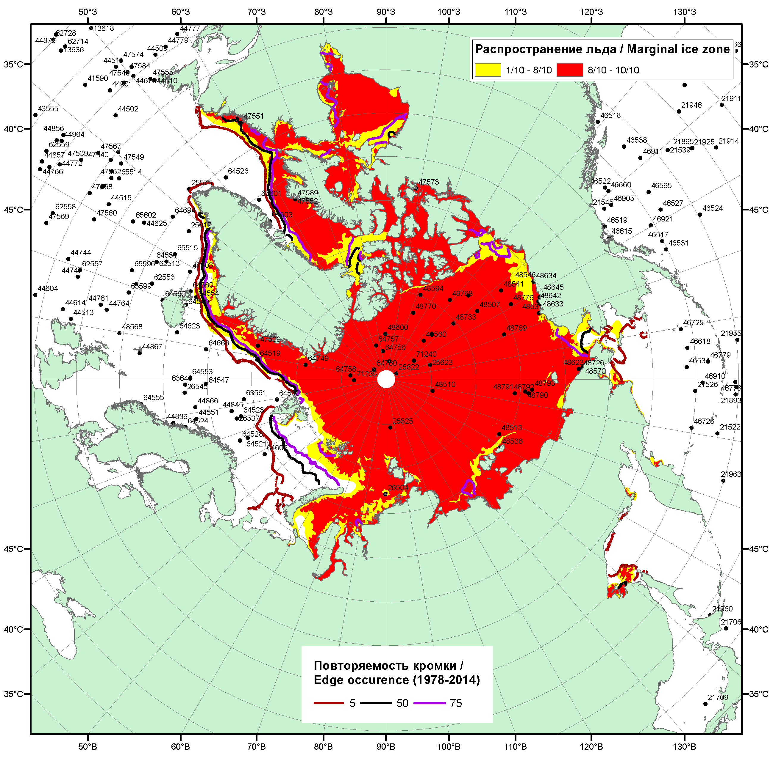

Рисунок 1б – Положение кромки льда и зон разреженных (<8/10) и сплоченных (≥8/10) льдов СЛО за 06.06.2016 г. на основе ледового анализа Национального Ледового Центра США, положение метеорологический дрейфующих буев IABP и Argos на 07.06.2016T1200+00 и повторяемость кромки за 06-10.06 за период 1979-2012 гг. по наблюдениям SSMR-SSM/I-SSMIS (алгоритм NASATEAM)/

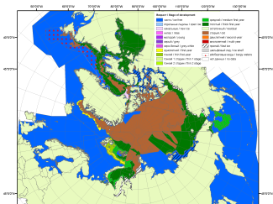 | 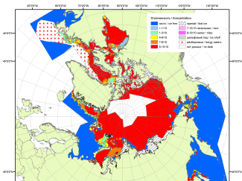 | 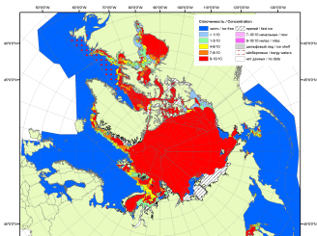
2007 | 2009 | 2010
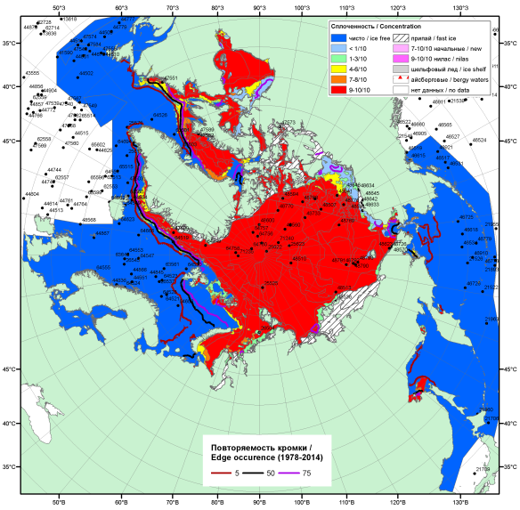  2016 |  | 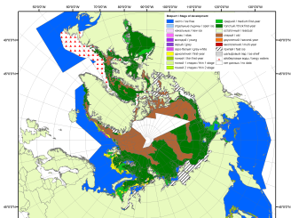
 |  | 2011
 |  | 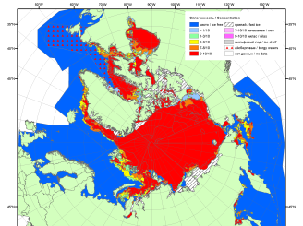
 |  | 2012
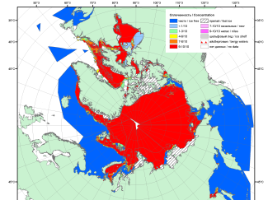 | 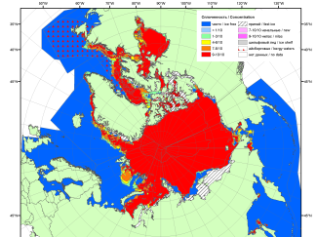 | 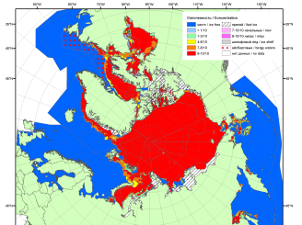
2015 | 2014 | 2013

Рисунок 2 – Обзорная ледовая карта СЛО за 30.05 - 02.06.2016 г. и аналогичные периоды 2007-2015 гг. на основе ледового Канадской ледовой службы и Национального ледового центра США.

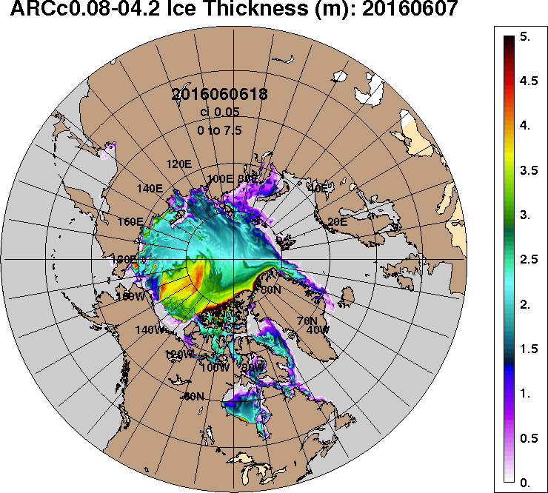 | 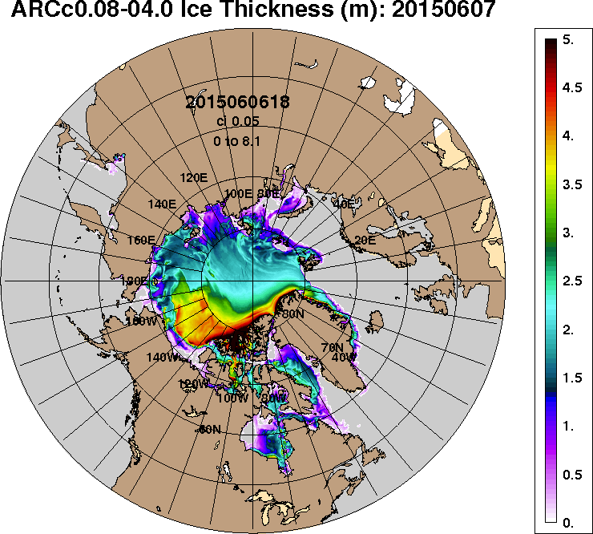
2016-06-07 | 2015-06-07
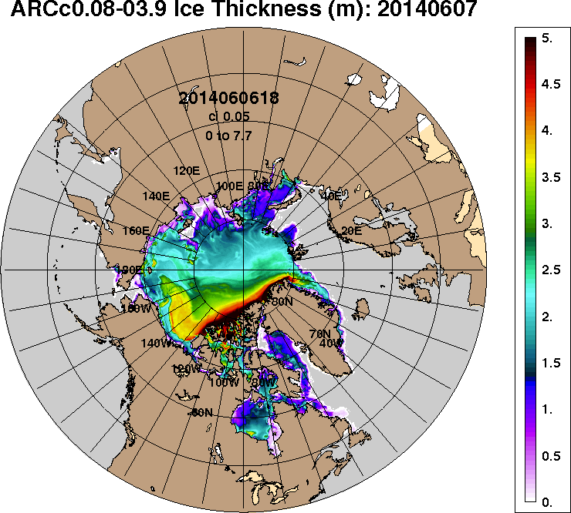 | 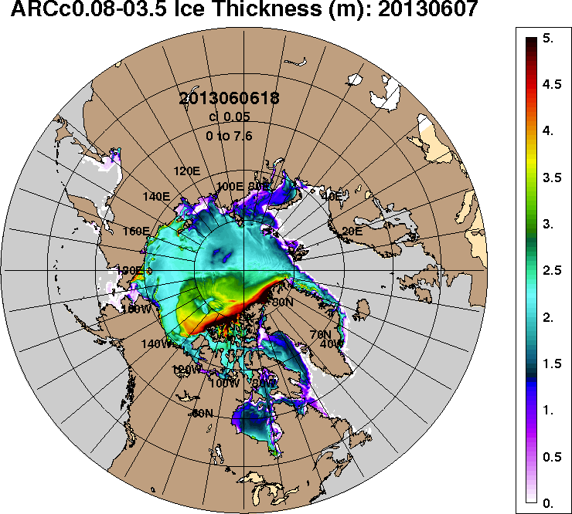
2014-06-07 | 2013-06-07
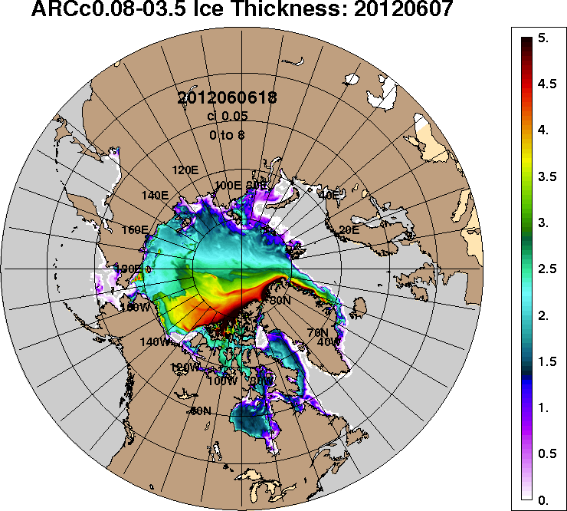 | 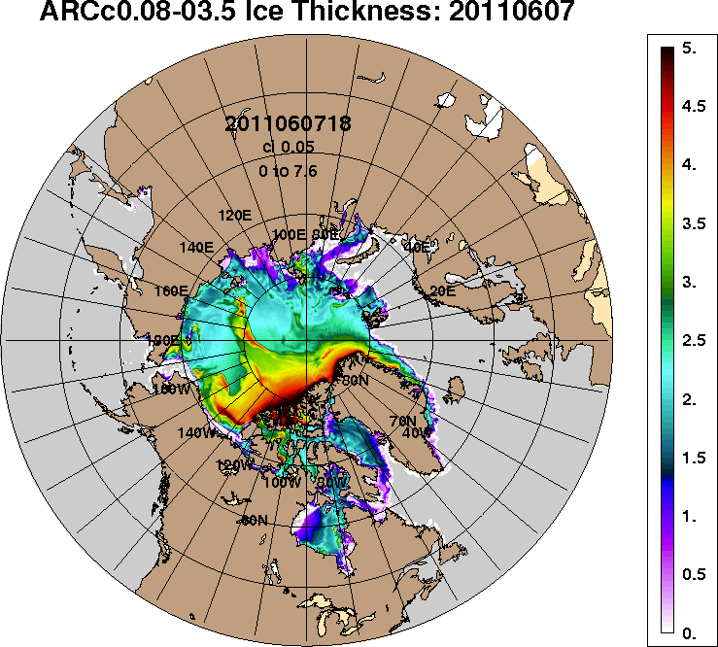
2012-06-07 | 2011-06-07
Рисунок 3 – Поля распределения средневзвешенной толщины льда на основе совместной модели морского льда – океана ACNFS (HYCOM/NCODA/CICE) 07 июня 2016 - 2011 гг.

Таблица 1 – Динамика изменения значений ледовитости по сравнению с предыдущей неделей для морей Северной полярной области за 30 мая – 05 июня 2016 г. по данным наблюдений SSMR-SSM/I-SSMIS-AMSR2
Регион | Северная полярная область | Сектор 45°W-95°E (Гренландское - Карское моря) | Сектор 95°E-170°W (моря Лаптевых - Чукотское, Берингово, Охотское) | Сектор 170°W-45°W (море Бофорта и Канадская Арктика) | Северный Ледовитый океан | Моря СМП (моря Карское-Чукотское)
Разность | -334.3 | -91.2 | -65.8 | -177.3 | -188.1 | -78.3
тыс.кв.км/сут. | -47.8 | -13.0 | -9.4 | -25.3 | -26.9 | -11.2

Таблица 2 - Медианные значения ледовитости для Северной полярной области, 3-х меридиональных секторов и моря СМП за текущие 30 и 7-дневные интервалы и её аномалии от 2011-2015 гг. и интервалов 2006-2016 гг. и 1978-2016 гг. по данным наблюдений SSMR-SSM/I-SSMIS-AMSR2, алгоритмы NASATEAM/BOOTSTRAP
Северная полярная область
Месяц | S, тыс. км² | Аномалии, тыс км²/%
 |  | 2011 г | 2012 г | 2013 г | 2014 г | 2015 г | 2006-2016гг | 1978-2016гг
06.05-05.06 | 11696.8 | -770.9 | -1169.8 | -1159.3 | -837.3 | -537.0 | -871.9 | -1396.3
 |  | -6.2 | -9.1 | -9.0 | -6.7 | -4.4 | -6.9 | -10.7
30.05-05.06 | 11077.0 | -806.2 | -1235.7 | -1257.3 | -956.3 | -490.5 | -866.0 | -1411.5
 |  | -6.8 | -10.0 | -10.2 | -7.9 | -4.2 | -7.3 | -11.3
Сектор 45°W-95°E (Гренландское - Карское моря)
Месяц | S, тыс. км² | Аномалии, тыс км²/%
 |  | 2011 г | 2012 г | 2013 г | 2014 г | 2015 г | 2006-2016гг | 1978-2016гг
06.05-05.06 | 2534.8 | -533.5 | -346.6 | -433.8 | -517.9 | -326.3 | -405.1 | -773.0
 |  | -17.4 | -12.0 | -14.6 | -17.0 | -11.4 | -13.8 | -23.4
30.05-05.06 | 2360.8 | -542.6 | -438.5 | -489.4 | -559.9 | -295.0 | -459.5 | -814.0
 |  | -18.7 | -15.7 | -17.2 | -19.2 | -11.1 | -16.3 | -25.6
Сектор 95°E-170°W (моря Лаптевых - Чукотское, Берингово, Охотское)
Месяц | S, тыс. км² | Аномалии, тыс км2/%
 |  | 2011 г | 2012 г | 2013 г | 2014 г | 2015 г | 2006-2016гг | 1978-2016гг
06.05-05.06 | 3638.2 | -10.8 | -396.5 | -229.6 | 81.9 | 37.8 | -127.4 | -167.1
 |  | -0.3 | -9.8 | -5.9 | 2.3 | 1.1 | -3.4 | -4.4
30.05-05.06 | 3491.2 | 38.4 | -281.5 | -145.2 | 118.0 | 17.0 | -44.4 | -90.0
 |  | 1.1 | -7.5 | -4.0 | 3.5 | 0.5 | -1.3 | -2.5
Сектор 170°W-45°W (море Бофорта и Канадская Арктика)
Месяц | S, тыс. км² | Аномалии, тыс км²/%
 |  | 2011 г | 2012 г | 2013 г | 2014 г | 2015 г | 2006-2016гг | 1978-2016гг
06.05-05.06 | 5523.9 | -226.6 | -426.7 | -495.8 | -401.2 | -247.7 | -339.4 | -456.2
 |  | -3.9 | -7.2 | -8.2 | -6.8 | -4.3 | -5.8 | -7.6
30.05-05.06 | 5225.0 | -301.9 | -515.6 | -622.7 | -514.4 | -212.5 | -362.1 | -507.5
 |  | -5.5 | -9.0 | -10.6 | -9.0 | -3.9 | -6.5 | -8.9
Северный Ледовитый океан
Месяц | S, тыс. км² | Аномалии, тыс км²/%
 |  | 2011 г | 2012 г | 2013 г | 2014 г | 2015 г | 2006-2016гг | 1978-2016гг
06.05-05.06 | 10706.8 | -634.6 | -453.0 | -650.7 | -670.7 | -367.9 | -517.5 | -916.8
 |  | -5.6 | -4.1 | -5.7 | -5.9 | -3.3 | -4.6 | -7.9
30.05-05.06 | 10342.7 | -732.4 | -608.2 | -838.2 | -735.1 | -309.1 | -627.0 | -1076.1
 |  | -6.6 | -5.6 | -7.5 | -6.6 | -2.9 | -5.7 | -9.4
Моря СМП (моря Карское-Чукотское)
Месяц | S, тыс. км² | Аномалии, тыс км²/%
 |  | 2011 г | 2012 г | 2013 г | 2014 г | 2015 г | 2006-2016гг | 1978-2016гг
06.05-05.06 | 2941.4 | 12.0 | -9.8 | -47.5 | 3.1 | 13.3 | -23.5 | -47.3
 |  | 0.4 | -0.3 | -1.6 | 0.1 | 0.5 | -0.8 | -1.6
30.05-05.06 | 2835.5 | 33.8 | -16.4 | -130.2 | 13.0 | 61.8 | -53.5 | -107.7
 |  | 1.2 | -0.6 | -4.4 | 0.5 | 2.2 | -1.9 | -3.7

Таблица 3 – Экстремальные и средние значения ледовитости для Северной полярной области, 3 меридиональных секторов и моря СМП за текущий 7-дневный интервал по данным наблюдений SSMR-SSM/I-SSMIS-AMSR2, алгоритмы NASATEAM/BOOTSTRAP
Северная полярная область
Месяц | Минимальное знач. | Максимальное знач. | Среднее знач. | Медиана
30.05-05.06 | 10995.1  03.06.2016 | 13486.7  30.05.1985 | 12488.5 | 12489.6
Сектор 45°W-95°E (Гренландское - Карское моря)
Месяц | Минимальное знач. | Максимальное знач. | Среднее знач. | Медиана
30.05-05.06 | 2327.6  02.06.2016 | 3917.8  31.05.1981 | 3174.8 | 3198.4
Сектор 95°E-170°W (моря Лаптевых - Чукотское, Берингово, Охотское)
Месяц | Минимальное знач. | Максимальное знач. | Среднее знач. | Медиана
30.05-05.06 | 3285.5  05.06.2014 | 3893.9  30.05.1999 | 3581.3 | 3570.6
Сектор 170°W-45°W (море Бофорта и Канадская Арктика)
Месяц | Минимальное знач. | Максимальное знач. | Среднее знач. | Медиана
30.05-05.06 | 5173.0  03.06.2016 | 6274.4  01.06.1984 | 5732.4 | 5728.4
Северный Ледовитый океан
Месяц | Минимальное знач. | Максимальное знач. | Среднее знач. | Медиана
30.05-05.06 | 10294.6  02.06.2016 | 12233.0  30.05.1981 | 11418.8 | 11458.1
Моря СМП (моря Карское-Чукотское)
Месяц | Минимальное знач. | Максимальное знач. | Среднее знач. | Медиана
30.05-05.06 | 2682.4  05.06.1990 | 3025.9  30.05.1987 | 2943.1 | 2967.6

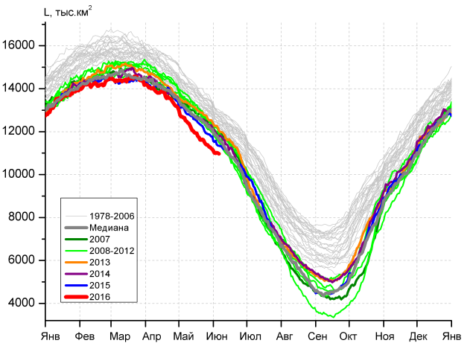 | 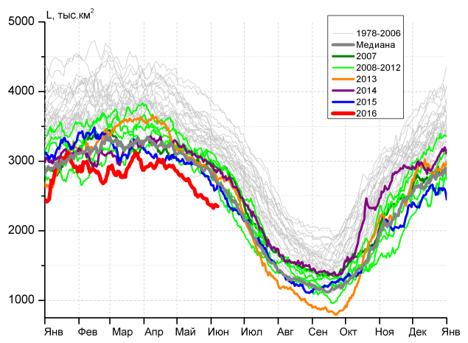
а) | б)
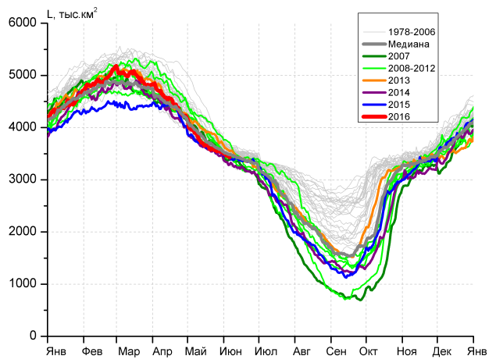 | 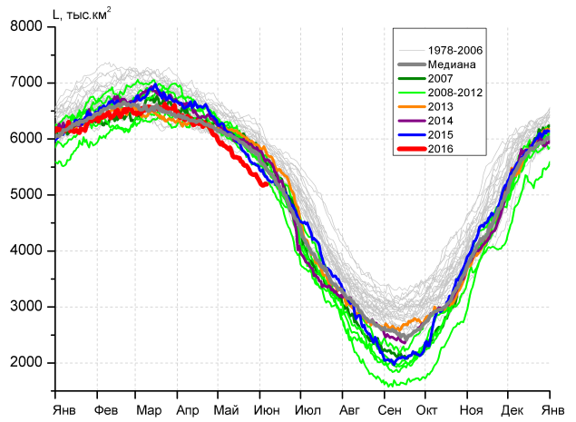
в) | г)
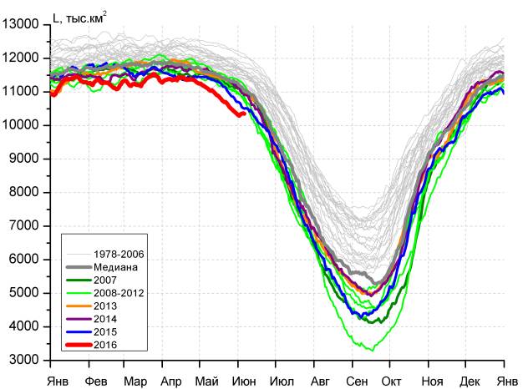 |  | 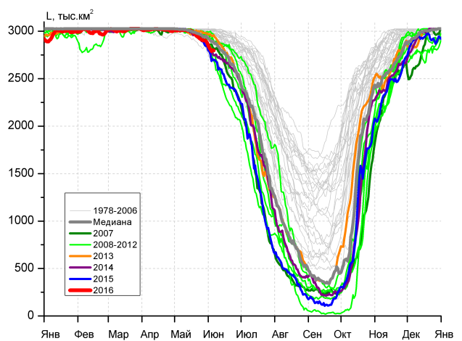
д) |  | е)

Рисунок 4 – Ежедневные оценки сезонного хода ледовитости для Северной Полярной Области и трех меридиональных секторов за период 26.10.1978 - 05.06.2016 по годам на основе расчетов по данным SSMR-SSM/I-SSMIS-AMSR2, алгоритмы NASATEAM/BOOTSTRAP: а) Северная полярная область, б) сектор 45°W-95°E (Гренландское – Карское моря), в) сектор 95°E-170°W (моря Лаптевых – Чукотское и Берингово, Охотское), г) сектор 170°W-45°W (море Бофорта и Канадская Арктика), д) Северный Ледовитый океан, е) Северный морской путь (Карское - Чукотское моря).

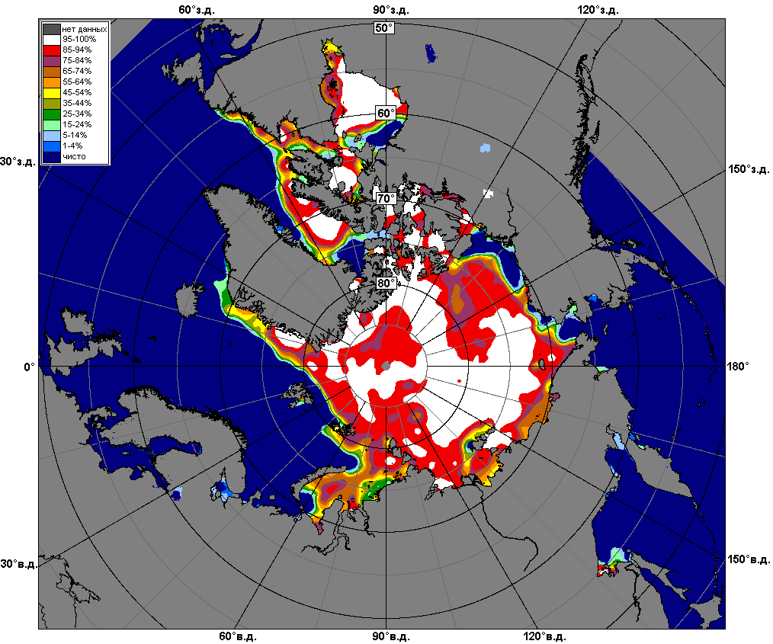 | 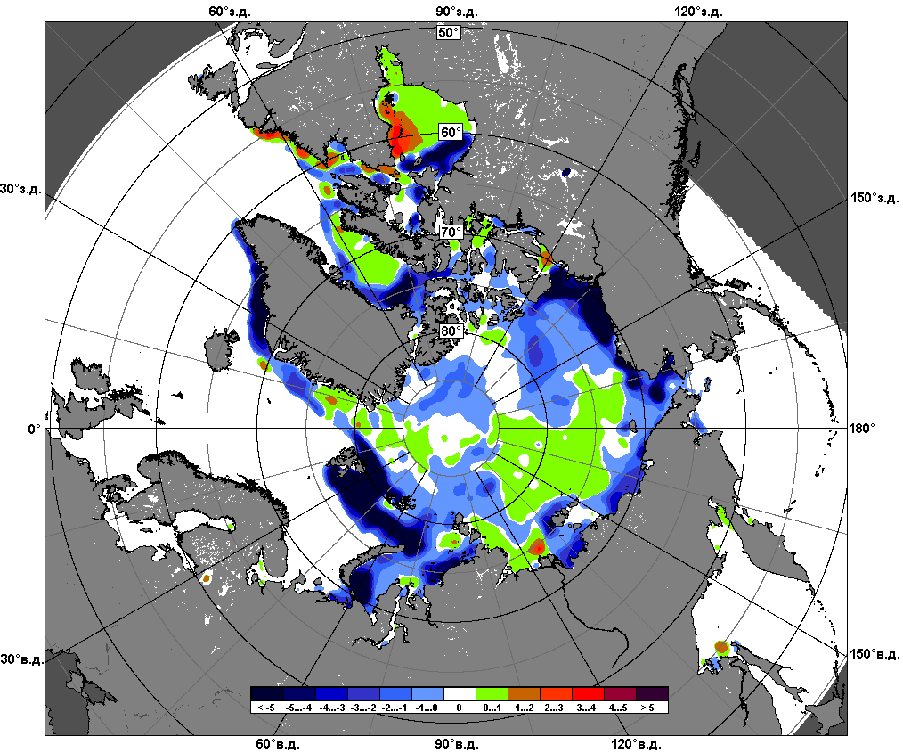 | 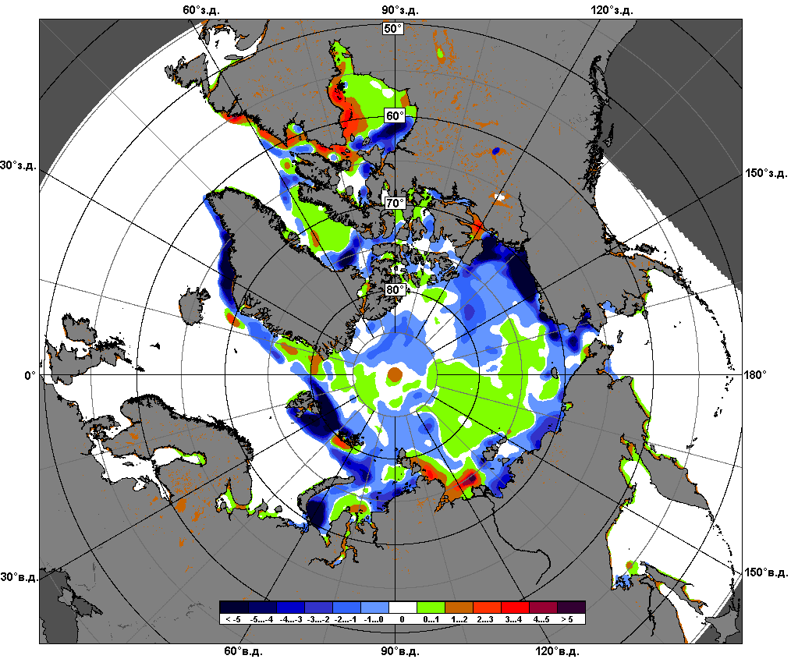
 | 30.05 – 05.06
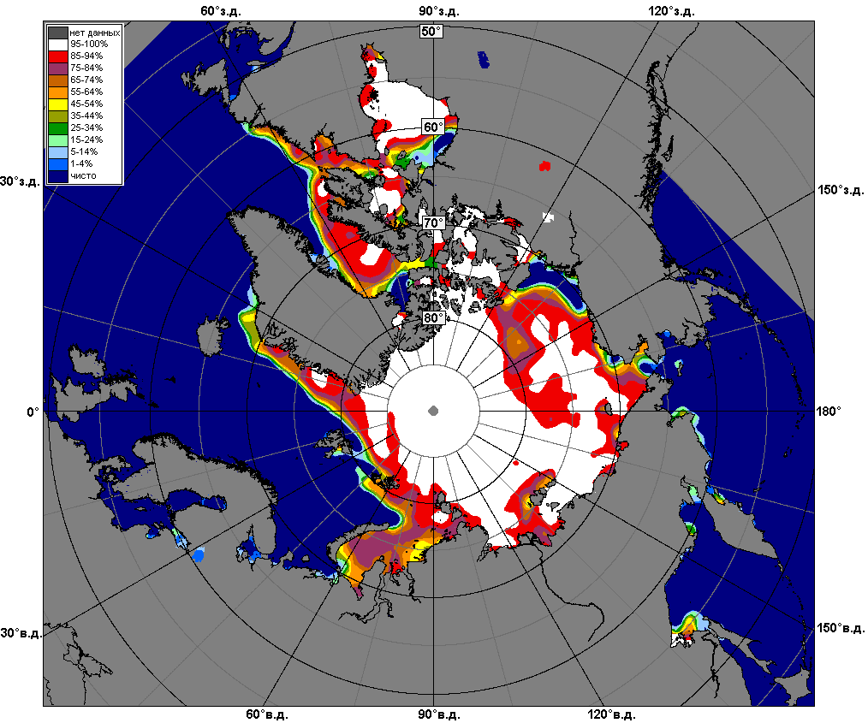 | 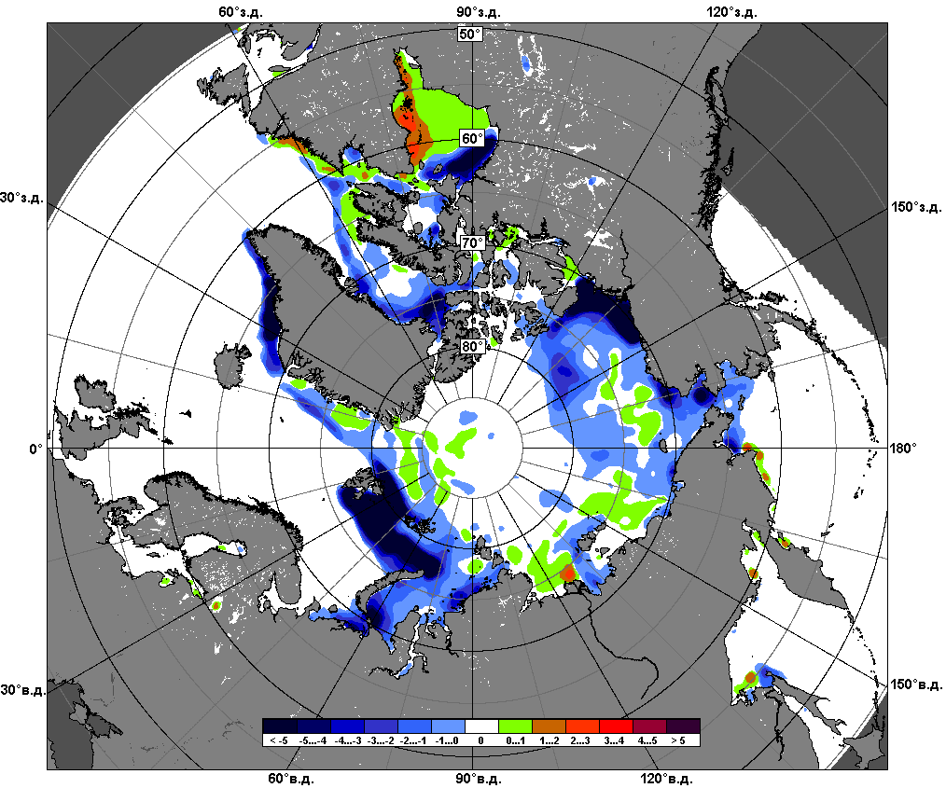 | 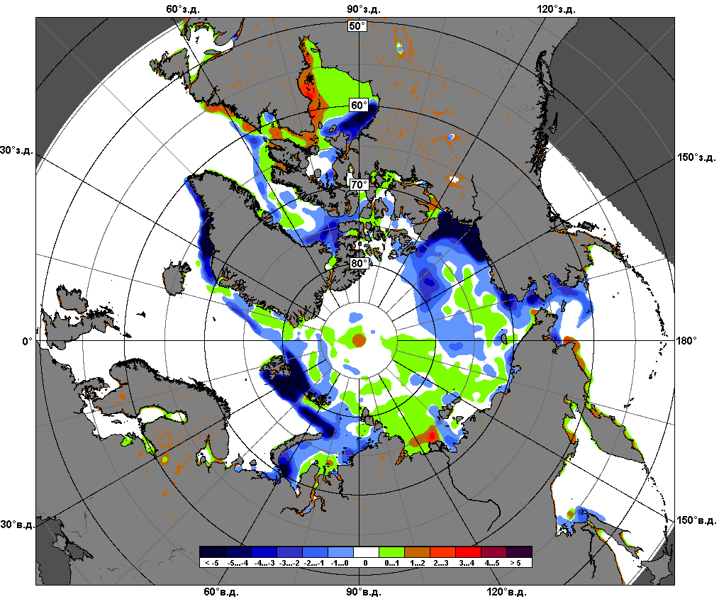
 | 06.05 – 05.06

Рисунок 5 – Медианные распределения сплоченности льда за текущие 7 и 30-дневные промежутки и её разности относительно медианного распределения за те же месяца за периоды 1979-2016 (центр) и 2006-2016 гг. (справа) на основе расчетов по данным SSMR-SSM/I-SSMIS-AMSR2, алгоритмы NASATEAM/BOOTSTRAP.

Южный океан

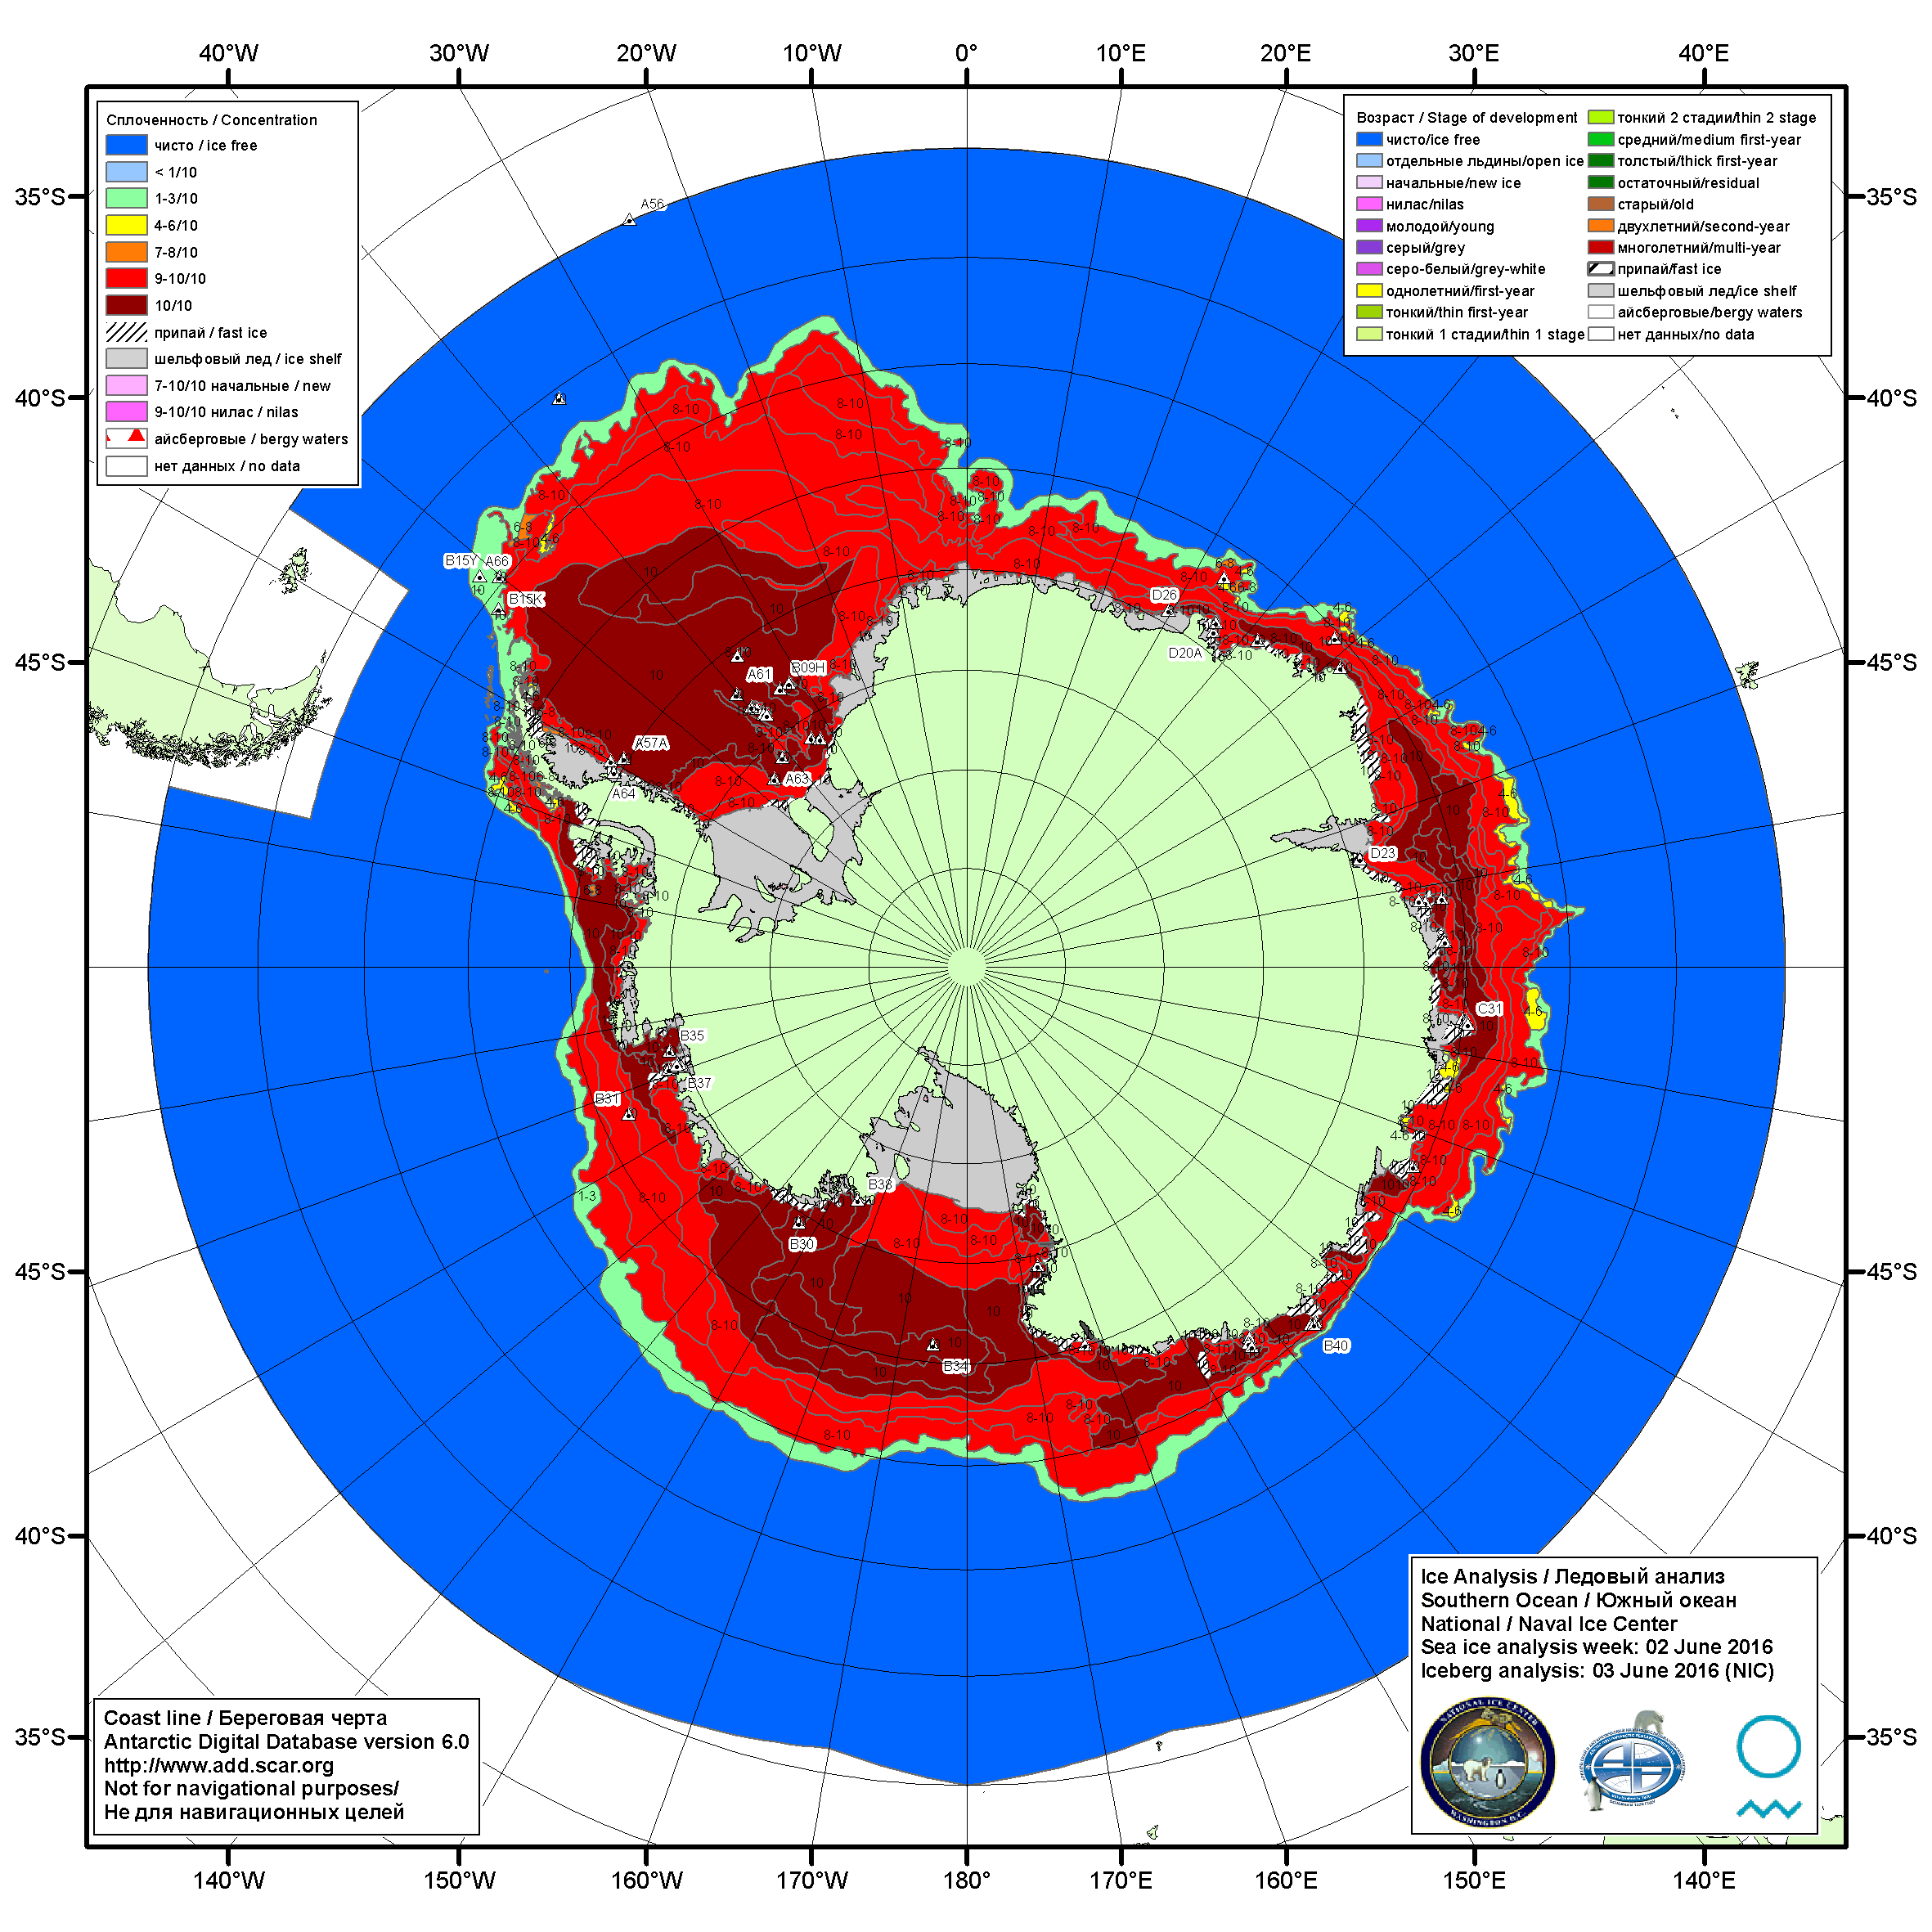

Рисунок 6а – Ледовая карта Южного океана (цветовая окраска по общей сплоченности) и расположение крупных айсбергов на основе информации совместного ледового анализа НЛЦ США, ААНИИ и НМИ (Норвегия) за 02.06.2016.

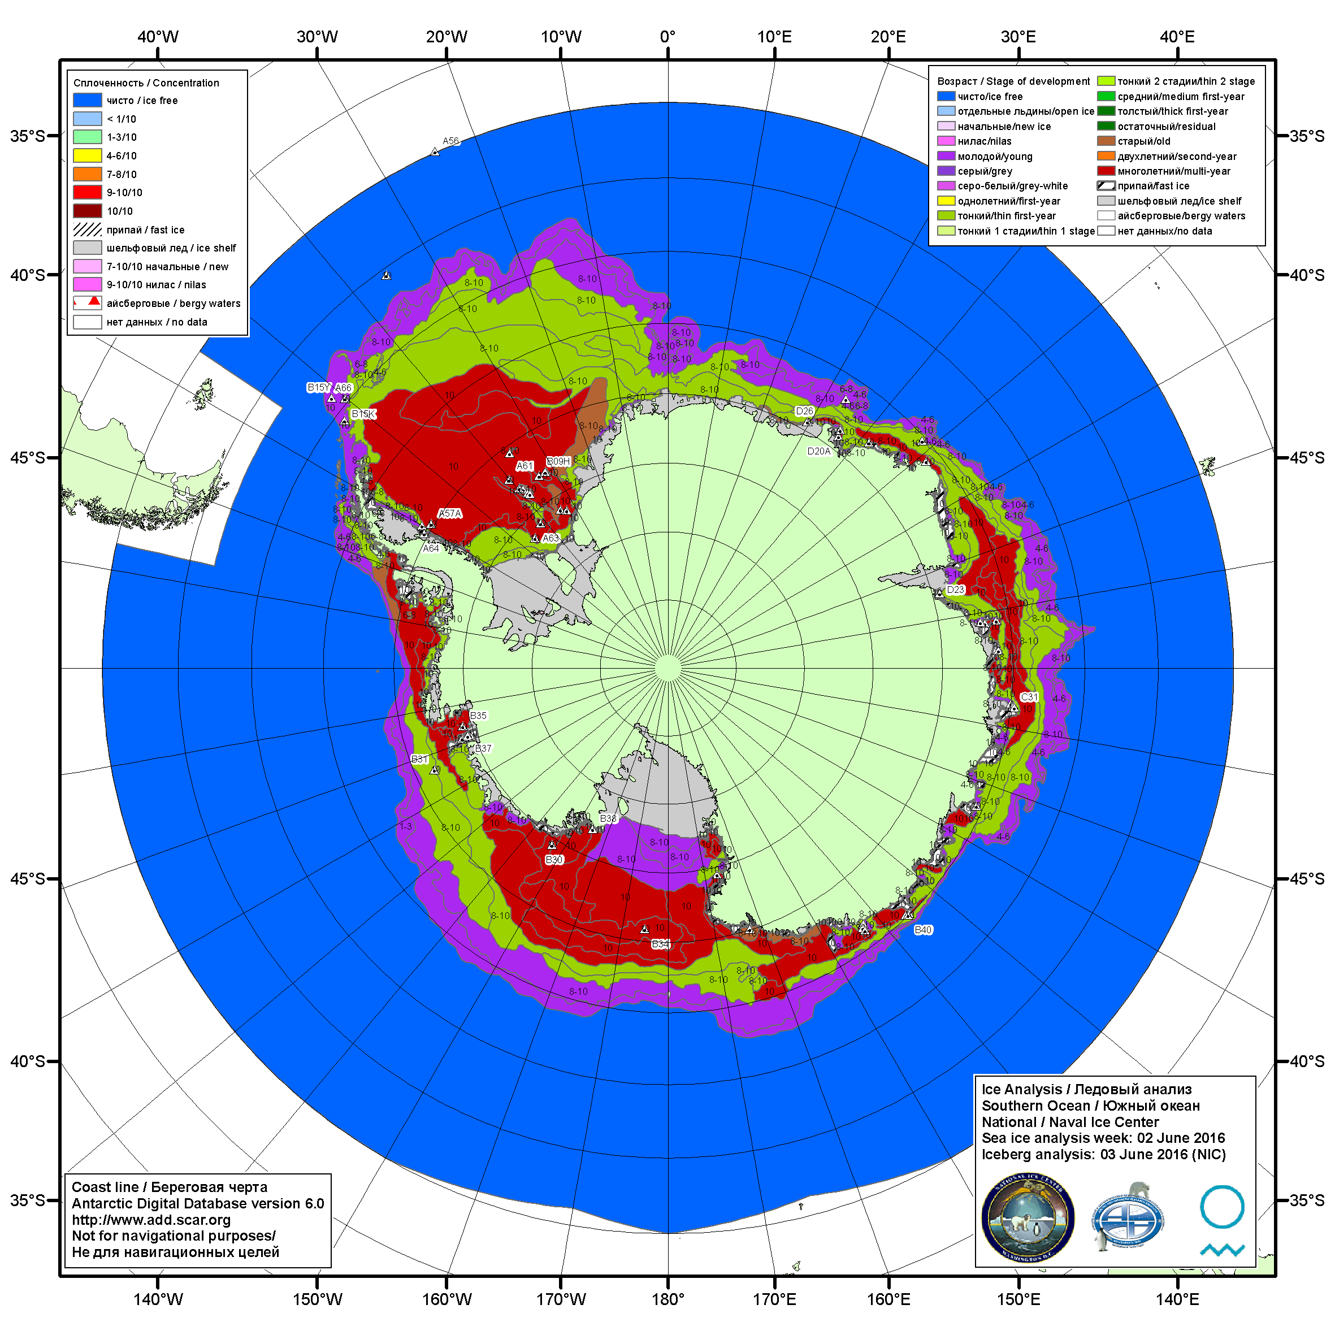

Рисунок 6б – Ледовая карта Южного океана (цветовая окраска по возрасту) и расположение крупных айсбергов на основе информации совместного ледового анализа НЛЦ США, ААНИИ и НМИ (Норвегия) за 02.06.2016.

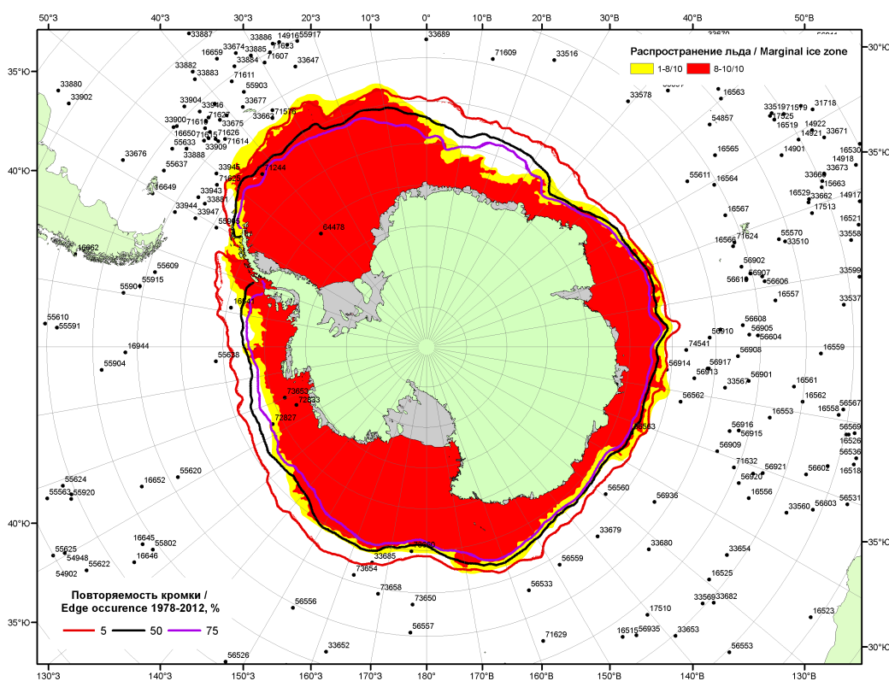

Рисунок 6в – Положение кромки льда и зон разреженных (<8/10) и сплоченных (≥8/10) льдов Южного океана за 06.06.2016 г. на основе ледового анализа Национального Ледового Центра США, положение метеорологический дрейфующих буев IABP и Argos на 07.06.2016T1200+00 и повторяемость кромки за 06-10.06 за период 1979-2012 гг. по наблюдениям SSMR-SSM/I-SSMIS (алгоритм NASATEAM)

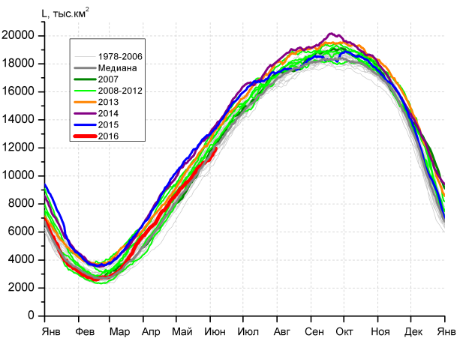 | 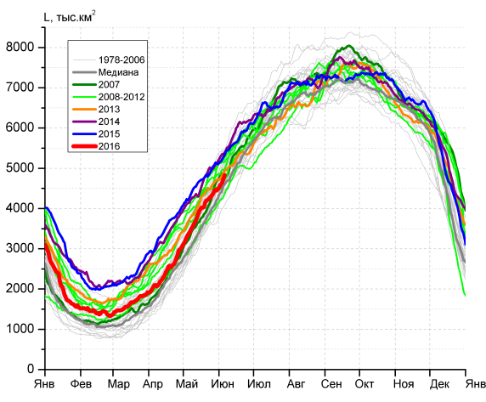
а) | б)
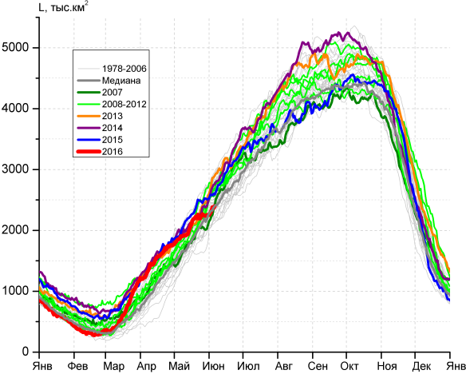 | 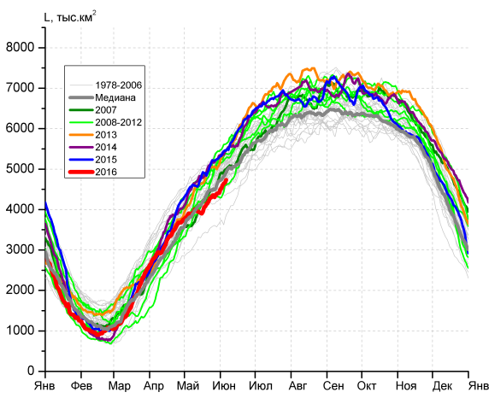
в) | г)

Рисунок 7 – Ежедневные оценки сезонного хода ледовитости Южного Океана и меридиональных секторов за период 26.10.1978 – 05.06.2016 по годам на основе расчетов по данным SSMR-SSM/I-SSMIS-AMSR2, алгоритм NASATEAM/BOOTSTRAP: а) Южный Океан, б) Атлантический сектор (60°W-30°E, море Уэдделла), в) Индоокеанский сектор (30°E-150°E, моря Космонавтов, Содружества, Моусона), г) Тихоокеанский сектор (150°E-60°W, моря Росса, Беллинсгаузена)

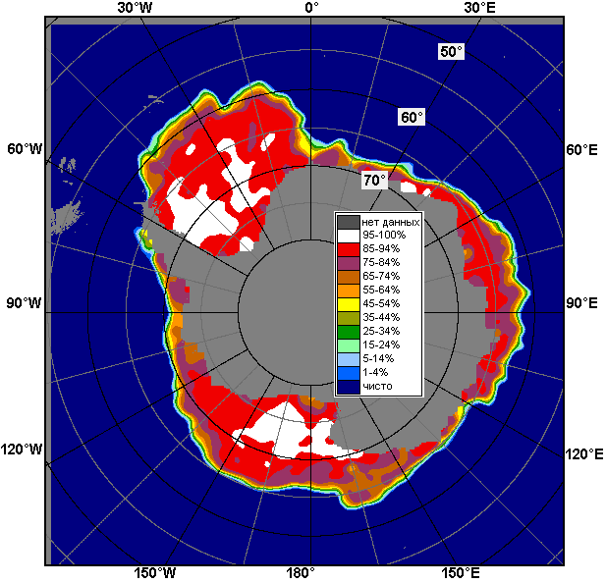 | 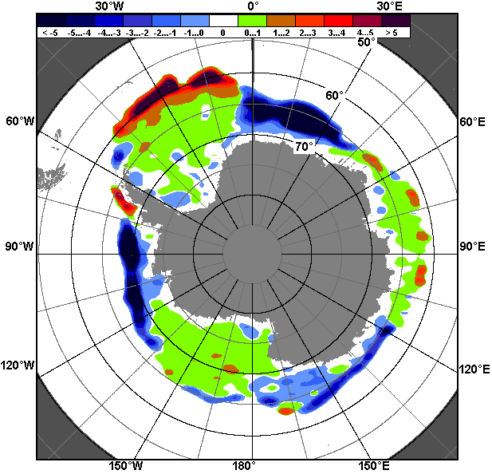 | 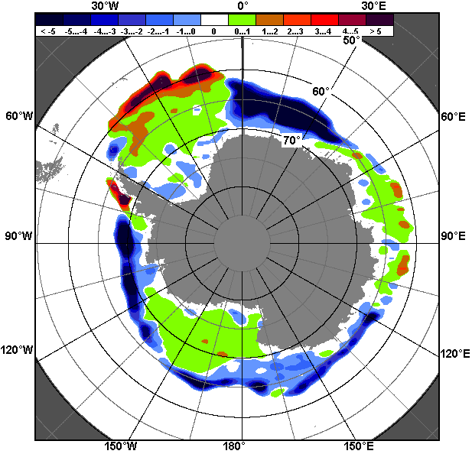
30.05 – 05.06
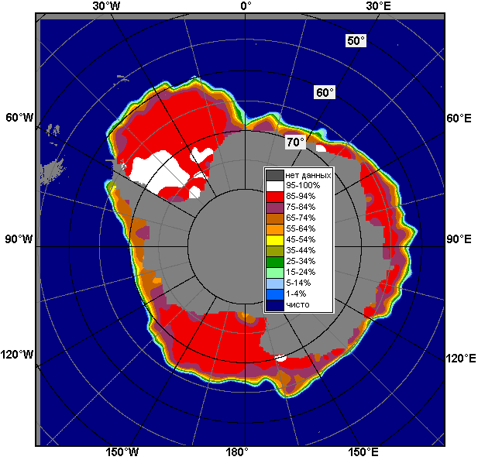 | 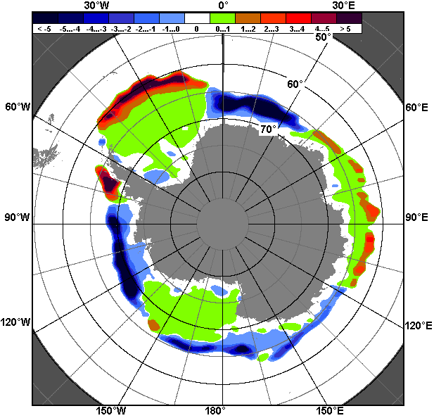 | 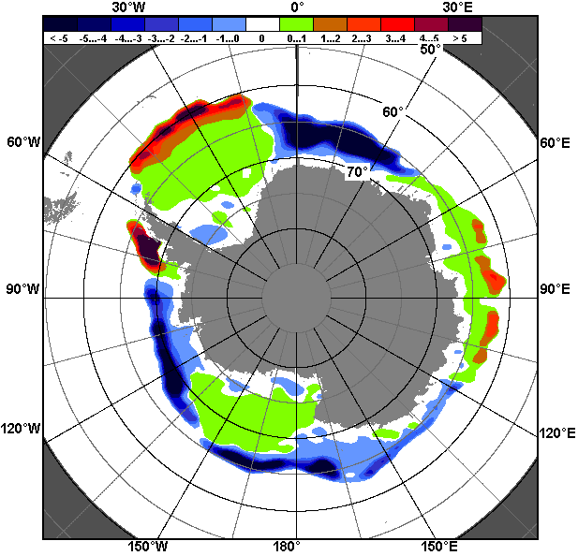
06.05 – 05.06

Рисунок 8 – Медианные распределения общей сплоченности льда за текущие 7 и 30-дневные промежутки (слева) и её разности относительно медианного распределения за тот же месяц за периоды 1978-2016 (центр) и 2006-2016 гг. (справа) на основе расчетов по данным SSMR-SSM/I-SSMIS-AMSR2, алгоритм NASATEAM/BOOTSTRAP

Таблица 4 – Динамика изменения значений ледовитости по сравнению с предыдущей неделей для морей Южного океана за 30 мая – 05 июня 2016 г. по данным наблюдений SSMR-SSM/I-SSMIS
Регион | Южный Океан | Атлантический сектор | Индоокеанский сектор | Тихоокеанский сектор
Разность | 501.0 | 225.5 | 70.6 | 204.9
тыс.кв.км/сут. | 71.6 | 32.2 | 10.1 | 29.3

Таблица 5 - Медианные значения ледовитости для Южного океана и 3 меридиональных секторов за текущие 30 и 7-дневные интервалы и её аномалии от 2011-2015 гг. и интервалов 2006-2016 гг. и 1978-2016 гг. по данным наблюдений SSMR-SSM/I-SSMIS-AMSR2, алгоритм NASATEAM/BOOTSTRAP
Южный Океан
Месяц | S, тыс. км² | Аномалии, тыс км²/%
 |  | 2011 г | 2012 г | 2013 г | 2014 г | 2015 г | 2006-2016гг | 1978-2016гг
06.05-05.06 | 10441.1 | -280.3 | -390.8 | -1024.3 | -1564.0 | -1698.4 | -669.7 | -325.5
 |  | -2.6 | -3.6 | -8.9 | -13.0 | -14.0 | -6.0 | -3.0
30.05-05.06 | 11407.0 | -770.5 | -597.1 | -1312.7 | -1790.0 | -1678.4 | -996.4 | -626.9
 |  | -6.3 | -5.0 | -10.3 | -13.6 | -12.8 | -8.0 | -5.2
Атлантический сектор (60°W-30°E, море Уэдделла)
Месяц | S, тыс. км² | Аномалии, тыс км²/%
 |  | 2011 г | 2012 г | 2013 г | 2014 г | 2015 г | 2006-2016гг | 1978-2016гг
06.05-05.06 | 4109.8 | 446.0 | -439.2 | -243.6 | -652.5 | -708.1 | -208.6 | 15.2
 |  | 12.2 | -9.7 | -5.6 | -13.7 | -14.7 | -4.8 | 0.4
30.05-05.06 | 4570.1 | 380.9 | -528.8 | -198.1 | -690.4 | -603.3 | -280.7 | -110.1
 |  | 9.1 | -10.4 | -4.2 | -13.1 | -11.7 | -5.8 | -2.4
Индоокеанский сектор (30°E-150°E, моря Космонавтов, Содружества, Моусона)
Месяц | S, тыс. км² | Аномалии, тыс км²/%
 |  | 2011 г | 2012 г | 2013 г | 2014 г | 2015 г | 2006-2016гг | 1978-2016гг
06.05-05.06 | 2140.0 | -172.2 | 27.3 | -122.2 | -113.5 | -208.2 | -28.0 | 37.2
 |  | -7.4 | 1.3 | -5.4 | -5.0 | -8.9 | -1.3 | 1.8
30.05-05.06 | 2301.9 | -430.5 | -231.3 | -391.7 | -284.4 | -255.0 | -201.5 | -111.0
 |  | -15.8 | -9.1 | -14.5 | -11.0 | -10.0 | -8.0 | -4.6
Тихоокеанский сектор (150°E-60°W, моря Росса, Беллинсгаузена)
Месяц | S, тыс. км² | Аномалии, тыс км²/%
 |  | 2011 г | 2012 г | 2013 г | 2014 г | 2015 г | 2006-2016гг | 1978-2016гг
06.05-05.06 | 4191.4 | -554.1 | 21.0 | -658.6 | -797.9 | -782.8 | -433.2 | -378.0
 |  | -11.7 | 0.5 | -13.6 | -16.0 | -15.7 | -9.4 | -8.3
30.05-05.06 | 4534.9 | -720.9 | 163.0 | -723.0 | -815.3 | -820.2 | -514.3 | -405.8
 |  | -13.7 | 3.7 | -13.8 | -15.2 | -15.3 | -10.2 | -8.2
Таблица 6 – Экстремальные значения ледовитости для Южного океана и 3 меридиональных секторов за текущий 7-дневный интервал по данным наблюдений SSMR-SSM/I-SSMIS-AMSR2, алгоритм NASATEAM/BOOTSTRAP
Южный Океан
Месяц | Минимальное знач. | Максимальное знач. | Среднее знач. | Медиана
30.05-05.06 | 10127.4  30.05.1986 | 13531.3  05.06.2014 | 12033.9 | 12064.5
Атлантический сектор (60°W-30°E, море Уэдделла)
Месяц | Минимальное знач. | Максимальное знач. | Среднее знач. | Медиана
30.05-05.06 | 3632.3  30.05.2002 | 5472.6  04.06.2004 | 4680.2 | 4709.8
Индоокеанский сектор (30°E-150°E, моря Космонавтов, Содружества, Моусона)
Месяц | Минимальное знач. | Максимальное знач. | Среднее знач. | Медиана
30.05-05.06 | 1739.1  30.05.1986 | 2934.8  05.06.1989 | 2413.0 | 2394.1
Тихоокеанский сектор (150°E-60°W, моря Росса, Беллинсгаузена)
Месяц | Минимальное знач. | Максимальное знач. | Среднее знач. | Медиана
30.05-05.06 | 3620.1  30.05.1980 | 5622.8  05.06.2009 | 4940.7 | 4982.9

Приложение 1 – Статистические значения ледовитостей по отдельным акваториям Северной Полярной Области и Южного океана

Таблица 7 – Средние, аномалии среднего и экстремальные значения ледовитостей для Северной полярной области и её отдельных акваторий за текущие 7-дневный (неделя) и 30-дневный промежутки времени по данным наблюдений SSMR-SSM/I-SSMIS, алгоритм NASATEAM/BOOTSTRAP за период 1978-2016 гг.
30.05-05.06
Регион | S, тыс. км² | Аномалии, тыс км²/% |  |  |  |  |  |  | 1978-2016гг
 |  | 2011 г | 2012 г | 2013 г | 2014 г | 2015 г | 2006-2016гг | 1978-2016гг | Минимум дата | Максимум дата | Среднее | Медиана
Сев. полярная область | 11077.0 | -806.2 | -1235.7 | -1257.3 | -956.3 | -490.5 | -866.0 | -1411.5 | 10995.1  03.06.2016 | 13486.7  30.05.1985 | 12488.5 | 12489.6
 |  | -6.8 | -10.0 | -10.2 | -7.9 | -4.2 | -7.3 | -11.3
Сектор 45°W-95°E | 2360.8 | -542.6 | -438.5 | -489.4 | -559.9 | -295.0 | -459.5 | -814.0 | 2327.6  02.06.2016 | 3917.8  31.05.1981 | 3174.8 | 3198.4
 |  | -18.7 | -15.7 | -17.2 | -19.2 | -11.1 | -16.3 | -25.6
Гренландское море | 539.0 | -126.4 | -236.7 | -104.5 | -145.1 | -88.8 | -126.1 | -177.3 | 526.9  31.05.2016 | 876.7  02.06.1981 | 716.3 | 715.3
 |  | -19.0 | -30.5 | -16.2 | -21.2 | -14.1 | -19.0 | -24.8
Баренцево море | 105.8 | -344.0 | -137.3 | -206.1 | -248.2 | -177.8 | -215.3 | -478.8 | 92.1  30.05.2016 | 1066.3  30.05.1979 | 584.6 | 590.0
 |  | -76.5 | -56.5 | -66.1 | -70.1 | -62.7 | -67.1 | -81.9
Карское море | 758.5 | 33.1 | 53.2 | -75.5 | -64.2 | 42.8 | -35.4 | -59.2 | 638.5  05.06.2012 | 839.2  30.05.1979 | 817.7 | 837.9
 |  | 4.6 | 7.5 | -9.1 | -7.8 | 6.0 | -4.5 | -7.2
Сектор 95°E-170°W | 3491.2 | 38.4 | -281.5 | -145.2 | 118.0 | 17.0 | -44.4 | -90.0 | 3285.5  05.06.2014 | 3893.9  30.05.1999 | 3581.3 | 3570.6
 |  | 1.1 | -7.5 | -4.0 | 3.5 | 0.5 | -1.3 | -2.5
Море Лаптевых | 667.8 | 17.1 | 25.3 | 40.5 | 67.7 | -1.5 | 22.9 | 9.4 | 570.1  01.06.2007 | 674.3  30.05.1979 | 658.5 | 672.9
 |  | 2.6 | 3.9 | 6.4 | 11.3 | -0.2 | 3.6 | 1.4
Восточно-Сибирское море | 914.5 | 1.2 | -0.2 | -0.6 | 55.8 | 0.7 | 5.5 | 6.4 | 731.4  05.06.1990 | 915.1  30.05.1984 | 908.1 | 915.1
 |  | 0.1 | 0.0 | -0.1 | 6.5 | 0.1 | 0.6 | 0.7
Чукотское море | 494.6 | -17.5 | -94.6 | -94.5 | -46.2 | 19.8 | -46.5 | -64.2 | 452.5  04.06.2015 | 597.3  30.05.1985 | 558.8 | 567.4
 |  | -3.4 | -16.0 | -16.0 | -8.5 | 4.2 | -8.6 | -11.5
Берингово море | 40.0 | 3.8 | -352.2 | -169.6 | -37.9 | 23.3 | -86.0 | -96.1 | 14.3  05.06.2015 | 449.7  30.05.2012 | 136.1 | 116.4
 |  | 10.5 | -89.8 | -80.9 | -48.7 | 139.4 | -68.3 | -70.6
Сектор 170°W-45°W | 5225.0 | -301.9 | -515.6 | -622.7 | -514.4 | -212.5 | -362.1 | -507.5 | 5173.0  03.06.2016 | 6274.4  01.06.1984 | 5732.4 | 5728.4
 |  | -5.5 | -9.0 | -10.6 | -9.0 | -3.9 | -6.5 | -8.9
Море Бофорта | 311.3 | -154.7 | -109.6 | -175.3 | -175.2 | -110.9 | -140.2 | -153.0 | 305.6  02.06.2016 | 486.6  30.05.1981 | 464.3 | 483.4
 |  | -33.2 | -26.0 | -36.0 | -36.0 | -26.3 | -31.0 | -32.9
Гудзонов залив | 741.8 | -28.3 | -83.4 | -89.2 | -88.6 | 54.9 | -42.2 | -55.6 | 661.2  05.06.2015 | 839.0  30.05.1985 | 797.4 | 810.6
 |  | -3.7 | -10.1 | -10.7 | -10.7 | 8.0 | -5.4 | -7.0
Море Лабрадор | 110.2 | 85.7 | -9.9 | 14.8 | -58.6 | 12.1 | 9.0 | -13.9 | 6.4  01.06.2005 | 282.5  30.05.1984 | 124.1 | 112.5
 |  | 350.3 | -8.2 | 15.5 | -34.7 | 12.4 | 8.9 | -11.2
Дейвисов пролив | 317.1 | -21.9 | -13.9 | -23.6 | -38.5 | -85.5 | -15.1 | -30.7 | 250.9  03.06.2010 | 472.5  30.05.1982 | 347.9 | 344.8
 |  | -6.5 | -4.2 | -6.9 | -10.8 | -21.2 | -4.6 | -8.8
Канадский архипелаг | 1141.4 | -5.1 | -35.6 | -33.1 | -24.1 | -13.7 | -11.2 | -26.4 | 1094.8  05.06.2010 | 1190.1  30.05.1979 | 1167.8 | 1173.3
 |  | -0.4 | -3.0 | -2.8 | -2.1 | -1.2 | -1.0 | -2.3
06.05-05.06
Регион | S, тыс. км² | Аномалии, тыс км²/% |  |  |  |  |  |  | 1978-2016гг
 |  | 2011 г | 2012 г | 2013 г | 2014 г | 2015 г | 2006-2016гг | 1978-2016гг | Минимум дата | Максимум дата | Среднее | Медиана
Сев. полярная область | 11696.8 | -770.9 | -1169.8 | -1159.3 | -837.3 | -537.0 | -871.9 | -1396.3 | 10995.1  03.06.2016 | 14681.6  06.05.1985 | 13093.1 | 13116.0
 |  | -6.2 | -9.1 | -9.0 | -6.7 | -4.4 | -6.9 | -10.7
Сектор 45°W-95°E | 2534.8 | -533.5 | -346.6 | -433.8 | -517.9 | -326.3 | -405.1 | -773.0 | 2327.6  02.06.2016 | 4178.0  11.05.1981 | 3307.8 | 3319.1
 |  | -17.4 | -12.0 | -14.6 | -17.0 | -11.4 | -13.8 | -23.4
Гренландское море | 559.3 | -106.6 | -200.7 | -116.9 | -137.6 | -103.1 | -113.5 | -176.8 | 526.9  31.05.2016 | 966.1  13.05.1981 | 736.1 | 728.9
 |  | -16.0 | -26.4 | -17.3 | -19.7 | -15.6 | -16.9 | -24.0
Баренцево море | 178.4 | -362.2 | -100.9 | -214.3 | -280.4 | -182.9 | -213.9 | -470.7 | 92.1  30.05.2016 | 1174.8  06.05.1981 | 649.2 | 662.1
 |  | -67.0 | -36.1 | -54.6 | -61.1 | -50.6 | -54.5 | -72.5
Карское море | 802.5 | 17.1 | 23.4 | -32.9 | -28.0 | 12.9 | -16.1 | -26.2 | 638.5  05.06.2012 | 839.2  06.05.1979 | 828.7 | 839.2
 |  | 2.2 | 3.0 | -3.9 | -3.4 | 1.6 | -2.0 | -3.2
Сектор 95°E-170°W | 3638.2 | -10.8 | -396.5 | -229.6 | 81.9 | 37.8 | -127.4 | -167.1 | 3285.5  05.06.2014 | 4788.0  06.05.1980 | 3805.2 | 3755.4
 |  | -0.3 | -9.8 | -5.9 | 2.3 | 1.1 | -3.4 | -4.4
Море Лаптевых | 672.8 | 5.7 | 10.0 | 25.8 | 19.9 | -0.3 | 10.5 | 4.8 | 570.1  01.06.2007 | 674.3  06.05.1979 | 668.1 | 674.3
 |  | 0.8 | 1.5 | 4.0 | 3.0 | 0.0 | 1.6 | 0.7
Восточно-Сибирское море | 915.0 | 0.4 | 0.0 | -0.1 | 22.4 | 0.2 | 2.3 | 3.5 | 731.4  05.06.1990 | 915.1  06.05.1979 | 911.4 | 915.1
 |  | 0.0 | 0.0 | 0.0 | 2.5 | 0.0 | 0.3 | 0.4
Чукотское море | 551.1 | -11.1 | -43.1 | -40.2 | -11.1 | 0.6 | -20.3 | -29.4 | 452.5  04.06.2015 | 597.3  06.05.1979 | 580.5 | 593.1
 |  | -2.0 | -7.3 | -6.8 | -2.0 | 0.1 | -3.5 | -5.1
Берингово море | 113.7 | -71.3 | -477.0 | -280.2 | -28.0 | 4.6 | -186.6 | -174.6 | 14.3  05.06.2015 | 753.0  07.05.2012 | 288.3 | 262.4
 |  | -38.6 | -80.8 | -71.1 | -19.8 | 4.2 | -62.1 | -60.6
Сектор 170°W-45°W | 5523.9 | -226.6 | -426.7 | -495.8 | -401.2 | -247.7 | -339.4 | -456.2 | 5173.0  03.06.2016 | 6583.9  06.05.1984 | 5980.0 | 5996.6
 |  | -3.9 | -7.2 | -8.2 | -6.8 | -4.3 | -5.8 | -7.6
Море Бофорта | 355.1 | -120.7 | -95.9 | -131.5 | -131.4 | -97.1 | -109.2 | -120.3 | 305.6  02.06.2016 | 486.6  06.05.1979 | 475.4 | 486.6
 |  | -25.4 | -21.3 | -27.0 | -27.0 | -21.5 | -23.5 | -25.3
Гудзонов залив | 776.2 | -31.7 | -53.6 | -60.6 | -60.8 | 23.5 | -34.3 | -44.4 | 661.2  05.06.2015 | 839.0  06.05.1979 | 820.6 | 834.0
 |  | -3.9 | -6.5 | -7.2 | -7.3 | 3.1 | -4.2 | -5.4
Море Лабрадор | 135.3 | 97.0 | -14.4 | 2.4 | -55.5 | 6.8 | 3.9 | -22.8 | 6.4  01.06.2005 | 404.0  09.05.1993 | 158.0 | 142.8
 |  | 253.5 | -9.6 | 1.8 | -29.1 | 5.3 | 2.9 | -14.4
Дейвисов пролив | 333.2 | -41.0 | -32.4 | -35.8 | -64.4 | -91.8 | -29.8 | -51.5 | 250.9  03.06.2010 | 581.3  06.05.1993 | 384.7 | 377.2
 |  | -11.0 | -8.9 | -9.7 | -16.2 | -21.6 | -8.2 | -13.4
Канадский архипелаг | 1166.4 | 20.6 | -14.2 | -17.6 | -12.7 | -2.5 | -2.0 | -11.6 | 1094.8  05.06.2010 | 1190.1  06.05.1980 | 1178.0 | 1184.7
 |  | 1.8 | -1.2 | -1.5 | -1.1 | -0.2 | -0.2 | -1.0
Таблица 8 – Средние, аномалии среднего и экстремальные значения ледовитостей для Южного океана и его отдельных акваторий за текущие 7-дневный (неделя) и 30-дневный промежутки времени по данным наблюдений SSMR-SSM/I-SSMIS, алгоритм NASATEAM/BOOTSTRAP за период 1978-2016 гг.

30.05-05.06
Регион | S, тыс. км² | Аномалии, тыс км²/% |  |  |  |  |  |  | 1978-2016гг
 |  | 2011 г | 2012 г | 2013 г | 2014 г | 2015 г | 2006-2016гг | 1978-2016гг | Минимум дата | Максимум дата | Среднее | Медиана
Южный Океан | 11407.0 | -770.5 | -597.1 | -1312.7 | -1790.0 | -1678.4 | -996.4 | -626.9 | 10127.4  30.05.1986 | 13531.3  05.06.2014 | 12033.9 | 12064.5
 |  | -6.3 | -5.0 | -10.3 | -13.6 | -12.8 | -8.0 | -5.2
Атлантический сектор | 4570.1 | 380.9 | -528.8 | -198.1 | -690.4 | -603.3 | -280.7 | -110.1 | 3632.3  30.05.2002 | 5472.6  04.06.2004 | 4680.2 | 4709.8
 |  | 9.1 | -10.4 | -4.2 | -13.1 | -11.7 | -5.8 | -2.4
Западная часть моря Уэдделла | 2365.9 | 371.4 | 93.3 | 121.6 | 83.0 | 2.5 | 158.4 | 157.1 | 1821.2  30.05.1999 | 2556.0  05.06.1980 | 2208.8 | 2223.1
 |  | 18.6 | 4.1 | 5.4 | 3.6 | 0.1 | 7.2 | 7.1
Восточная часть моря Уэдделла | 2204.3 | 9.6 | -622.2 | -319.7 | -773.3 | -605.7 | -439.0 | -267.2 | 1720.0  30.05.2002 | 3129.2  05.06.1979 | 2471.5 | 2457.6
 |  | 0.4 | -22.0 | -12.7 | -26.0 | -21.6 | -16.6 | -10.8
Индоокеанский сектор | 2301.9 | -430.5 | -231.3 | -391.7 | -284.4 | -255.0 | -201.5 | -111.0 | 1739.1  30.05.1986 | 2934.8  05.06.1989 | 2413.0 | 2394.1
 |  | -15.8 | -9.1 | -14.5 | -11.0 | -10.0 | -8.0 | -4.6
Море Космонавтов | 305.7 | -151.0 | -115.1 | -158.3 | -233.8 | -98.9 | -149.0 | -88.1 | 180.7  03.06.1987 | 772.8  05.06.1989 | 393.8 | 370.9
 |  | -33.1 | -27.4 | -34.1 | -43.3 | -24.4 | -32.8 | -22.4
Море Содружества | 909.2 | 23.9 | 61.5 | -19.5 | 239.0 | 51.5 | 38.2 | 43.9 | 605.7  30.05.2014 | 1059.2  05.06.1998 | 865.3 | 865.5
 |  | 2.7 | 7.3 | -2.1 | 35.7 | 6.0 | 4.4 | 5.1
Море Моусона | 1087.1 | -303.4 | -177.7 | -213.9 | -289.6 | -207.6 | -90.6 | -66.7 | 838.7  30.05.1986 | 1455.2  30.05.2000 | 1153.9 | 1138.6
 |  | -21.8 | -14.0 | -16.4 | -21.0 | -16.0 | -7.7 | -5.8
Тихоокеанский сектор | 4534.9 | -720.9 | 163.0 | -723.0 | -815.3 | -820.2 | -514.3 | -405.8 | 3620.1  30.05.1980 | 5622.8  05.06.2009 | 4940.7 | 4982.9
 |  | -13.7 | 3.7 | -13.8 | -15.2 | -15.3 | -10.2 | -8.2
Море Росса | 4081.8 | -537.8 | 222.7 | -467.0 | -707.7 | -493.2 | -433.6 | -219.4 | 2681.6  30.05.1980 | 5152.4  05.06.2009 | 4301.2 | 4356.2
 |  | -11.6 | 5.8 | -10.3 | -14.8 | -10.8 | -9.6 | -5.1
Море Беллинсгаузена | 453.1 | -183.0 | -59.7 | -256.0 | -107.6 | -326.9 | -80.6 | -186.4 | 285.9  05.06.2006 | 1181.0  05.06.1991 | 639.5 | 596.2
 |  | -28.8 | -11.6 | -36.1 | -19.2 | -41.9 | -15.1 | -29.1

06.05-05.06
Регион | S, тыс. км² | Аномалии, тыс км²/% |  |  |  |  |  |  | 1978-2016гг
 |  | 2011 г | 2012 г | 2013 г | 2014 г | 2015 г | 2006-2016гг | 1978-2016гг | Минимум дата | Максимум дата | Среднее | Медиана
Южный Океан | 10441.1 | -280.3 | -390.8 | -1024.3 | -1564.0 | -1698.4 | -669.7 | -325.5 | 7541.8  06.05.1980 | 13531.3  05.06.2014 | 10766.7 | 10775.8
 |  | -2.6 | -3.6 | -8.9 | -13.0 | -14.0 | -6.0 | -3.0
Атлантический сектор | 4109.8 | 446.0 | -439.2 | -243.6 | -652.5 | -708.1 | -208.6 | 15.2 | 2657.6  06.05.1999 | 5472.6  04.06.2004 | 4094.6 | 4117.2
 |  | 12.2 | -9.7 | -5.6 | -13.7 | -14.7 | -4.8 | 0.4
Западная часть моря Уэдделла | 2311.6 | 356.1 | 120.6 | 121.8 | 148.8 | 14.2 | 177.9 | 195.8 | 1534.2  06.05.2002 | 2556.0  05.06.1980 | 2115.8 | 2145.0
 |  | 18.2 | 5.5 | 5.6 | 6.9 | 0.6 | 8.3 | 9.3
Восточная часть моря Уэдделла | 1798.2 | 89.9 | -559.8 | -365.4 | -801.3 | -722.0 | -386.5 | -180.6 | 786.5  06.05.2005 | 3129.2  05.06.1979 | 1978.8 | 1978.6
 |  | 5.3 | -23.7 | -16.9 | -30.8 | -28.6 | -17.7 | -9.1
Индоокеанский сектор | 2140.0 | -172.2 | 27.3 | -122.2 | -113.5 | -208.2 | -28.0 | 37.2 | 1281.9  06.05.1986 | 2934.8  05.06.1989 | 2102.7 | 2091.5
 |  | -7.4 | 1.3 | -5.4 | -5.0 | -8.9 | -1.3 | 1.8
Море Космонавтов | 285.8 | -132.5 | -74.8 | -70.2 | -113.7 | -30.2 | -76.3 | -30.4 | 90.8  06.05.1987 | 772.8  05.06.1989 | 316.2 | 304.7
 |  | -31.7 | -20.7 | -19.7 | -28.5 | -9.5 | -21.1 | -9.6
Море Содружества | 789.6 | -9.3 | 50.0 | 52.4 | 118.8 | -16.5 | 31.3 | 30.3 | 497.7  06.05.1991 | 1059.2  05.06.1998 | 759.4 | 754.1
 |  | -1.2 | 6.8 | 7.1 | 17.7 | -2.0 | 4.1 | 4.0
Море Моусона | 1064.6 | -30.4 | 52.2 | -104.4 | -118.6 | -161.5 | 17.1 | 37.4 | 612.7  09.05.1980 | 1469.3  27.05.2000 | 1027.1 | 1018.8
 |  | -2.8 | 5.2 | -8.9 | -10.0 | -13.2 | 1.6 | 3.6
Тихоокеанский сектор | 4191.4 | -554.1 | 21.0 | -658.6 | -797.9 | -782.8 | -433.2 | -378.0 | 2973.7  06.05.1980 | 5622.8  05.06.2009 | 4569.3 | 4585.4
 |  | -11.7 | 0.5 | -13.6 | -16.0 | -15.7 | -9.4 | -8.3
Море Росса | 3638.1 | -549.5 | -176.0 | -670.6 | -904.0 | -785.0 | -531.1 | -390.2 | 2280.1  06.05.1980 | 5152.4  05.06.2009 | 4028.3 | 4065.0
 |  | -13.1 | -4.6 | -15.6 | -19.9 | -17.7 | -12.7 | -9.7
Море Беллинсгаузена | 553.3 | -4.7 | 197.0 | 12.1 | 106.1 | 2.2 | 98.0 | 12.3 | 154.8  16.05.2001 | 1181.0  05.06.1991 | 541.0 | 526.9
 |  | -0.8 | 55.3 | 2.2 | 23.7 | 0.4 | 21.5 | 2.3

Таблица 9 – Динамика изменения значений ледовитости по сравнению с предыдущей неделей для морей Северной полярной области и Южного океана за текущий 7-дневный (неделя) промежуток времени по данным наблюдений SSMIS
30.05-05.06
Регион | Сев. полярная область | Сектор 45°W-95°E | Гренландское море | Баренцево море
Разность | -334.3 | -91.2 | -11.7 | -21.9
тыс.кв.км/сут. | -47.8 | -13.0 | -1.7 | -3.1
30.05-05.06
Регион | Карское море | Сектор 95°E-170°W | Море Лаптевых | Восточно-Сибирское море
Разность | -29.2 | -65.8 | -6.5 | -0.6
тыс.кв.км/сут. | -4.2 | -9.4 | -0.9 | -0.1
30.05-05.06
Регион | Чукотское море | Берингово море | Сектор 170°W-45°W | Море Бофорта
Разность | -42.0 | -29.0 | -177.3 | -9.5
тыс.кв.км/сут. | -6.0 | -4.1 | -25.3 | -1.4
30.05-05.06
Регион | Гудзонов залив | Море Лабрадор | Дейвисов пролив | Канадский архипелаг
Разность | -0.6 | -10.9 | -16.4 | -26.8
тыс.кв.км/сут. | -0.1 | -1.6 | -2.3 | -3.8
30.05-05.06
Регион | Южный Океан | Атлантический сектор | Западная часть моря Уэдделла | Восточная часть моря Уэдделла
Разность | 501.0 | 225.5 | -8.4 | 234.0
тыс.кв.км/сут. | 71.6 | 32.2 | -1.2 | 33.4
30.05-05.06
Регион | Индоокеанский сектор | Море Космонавтов | Море Содружества | Море Моусона
Разность | 70.6 | 8.4 | 60.8 | 1.3
тыс.кв.км/сут. | 10.1 | 1.2 | 8.7 | 0.2
30.05-05.06
Регион | Тихоокеанский сектор | Море Росса | Море Беллинсгаузена
Разность | 204.9 | 296.9 | -92.0
тыс.кв.км/сут. | 29.3 | 42.4 | -13.1

Характеристика исходного материала и методика расчетов

Для иллюстрации ледовых условий Арктического региона представлены совмещенные региональные карты ААНИИ, ГМЦ России, ледовой службы Германии (BSH), Канадской ледовой службы – КЛС и Национального ледового центра США - НЛЦ. Совмещение карт выполнено путем перекрытия слоев (ААНИИ, слой #1), (региональная карта НЛЦ, слой #1), (ГМЦ России, слой #1), (BSH, слой #1) -> (КЛС, слой #2) –> (обзорная карта НЛЦ, слой #3). Как результат, карты ААНИИ характеризуют ледовые условия морей Гренландского…Бофорта и Охотского, карты ГМЦ России – Азовского, Каспийского и Белого, карты НЛЦ – Берингова моря, карты BSH – Балтийского карты КЛС - морей Бофорта, Канадского архипелага, Баффина, Девисова пролива, Лабрадор, Св. Лаврентия, а НЛЦ - Арктического Бассейна, Линкольна, южной части Гренландского моря, а также в летний период – моря Бофорта, Чукотское и Берингово (при этом полный охват карт НЛЦ – вся акватория СЛО и субполярные моря). Для построения совмещенных карт используется архив данных в обменном формате ВМО СИГРИД3 Мирового центра данных по морскому льду (МЦД МЛ). В пределах отдельного срока выборка карт из архива проводилась по критериям близости карт к сроку выпуска карты ААНИИ с максимальным интервалом времени между картами до 7 суток (день недели выпуска карт ААНИИ и ГМЦ России– каждая среда, BSH – каждый понедельник, КЛС – каждый вторник, НЛЦ – 1 раз в 2 недели по вторникам для циркумполярных карт и понедельник – четверг для региональных карт).
Для иллюстрации полей толщин льда СЛО использованы ежедневные данные по распределению средневзвешенной толщины льда численной модели ACNFS. Численная модель ACNFS имеет пространственное разрешение 1/12° и является совместной моделью морского льда – океана диагностики и краткосрочного прогнозирования состояния ледяного покрова всех акваторий Северного полушария севернее 40 с.ш. В модели ACNFS используется ледовый блок CICE (Hunke and Lipscomb, 2008), совмещенный с моделью океана HYCOM (Metzger et al., 2008, 2010). Атмосферный форсинг включает поля приземных метеопараметров и радиационного баланса поверхности. Исходная ледовая информация, используемая для расчетов по модели, включают данные альтиметра, ТПО, сплоченность, профиля температуры и солёности воды.
Для иллюстрации ледовых условий Южного океана, а также Северной Полярной области за последние сутки используются ежедневные циркумполярные ледовые информационные продукты НЛЦ США по оценке расположения кромки льда и ледяных массивов - MIZ (Marginal Ice Zone).
Для цветовой окраски карт использован стандарт ВМО (WMO/Td. 1215) для зимнего (по возрасту) и летнего (по общей сплоченности) периодов. Следует также отметить, что в зонах стыковки карт ААНИИ, ГМЦ России, КЛС и НЛЦ наблюдается определенная несогласованность границ и характеристик ледовых зон вследствие ряда различий в ледовых информационных системах подготавливающих служб (карты для Балтийского моря представлены только BSH или ААНИИ). Однако, данная несогласованность несущественна для целей интерпретации ледовых условий в рамках настоящего обзора.
Для получения оценок ледовитости (extent) и приведенной ледовитости – площади льда (area) отдельных секторов, морей, частей морей Северной полярной области и Южного океана и климатического положения кромок заданной повторяемости на основе данных спутниковых систем пассивного микроволнового зондирования SSMR-SSM/I-SSMIS-AMSR2 в МЦД МЛ ААНИИ принята следующая технология расчетов:
- источник данных – архивные (Cavalieri et al., 2008, Meier et al., 2006) и квазиоперативные (Maslanik and Stroeve, 1999) c задержкой 1-2 дня ежедневные матрицы (поля распределения) оценок общей сплоченности Северной (севернее 45° с.ш.) и Южной (южнее 50° с.ш.) Полярных областей на основе обработанных по алгоритму NASATEAM данных многоканальных микроволновых радиометров SSMR-SSM/I-SSMIS ИСЗ NIMBUS-7 и DMSP за период с 26.10.1978 г. по настоящий момент времени, копируемые с сервера НЦДСЛ;
- источник данных – ежедневные матрицы (поля распределения) оценок общей сплоченности Северной и Южной полярной областей на основе обработанных по алгоритму Bootstrap данных многоканального микроволнового радиометра AMSR2 ИСЗ GCOM-W1(SHIZUKU) за период с 01.07.2012 г. по настоящий момент времени, предоставленные Японским космическим агентством (provided by JAXA);
- область расчета – Северная и Южная Полярные области и их регионы с использованием масок океан/суша НЦДСЛ (http://nsidc.org/data/polar_stereo/tools_masks.html);
- границы используемых масок расчета отдельных меридиональных секторов, морей, частей морей Северной полярной области и Южного океана представлены на рисунках П1 – П2, не совпадают с используемыми в НЦДСЛ масками для отдельных акваторий Мирового океана и основаны на номенклатуре ААНИИ для морей Евразийского шельфа (Гренландское - Чукотское), Атласе Северного ледовитого океана (1980) и Атласе океанов (1980) издательства ГУНИО МО.
- вычислительные особенности расчета – авторское программное обеспечение ААНИИ с сохранением точности расчетов и оценке статистических параметров по гистограмме распределения и свободно-распространяемое программное обеспечение GDAL для векторизации полей климатических параметров;

Исходная информация в формате ВМО СИГРИ3 доступна на сервере МЦД МЛ по адресам http://wdc.aari.ru/datasets/d0004 (карты ААНИИ), http://wdc.aari.ru/datasets/d0031 (карты КЛС), http://wdc.aari.ru/datasets/d0032 (карты НЛЦ), ), http://wdc.aari.ru/datasets/d0033 (карты ГМЦ России) и ), http://wdc.aari.ru/datasets/d0035 (карты BSH).
В графическом формате PNG совмещенные карты ААНИИ-КЛС-НЛЦ доступны по адресу http://wdc.aari.ru/datasets/d0040.
Результаты расчетов ледовитости Северной, Южной полярных областей, их отдельных меридиональных секторов, морей и частей морей доступны на сервере МЦД МЛ ААНИИ в каталогах соответственно http://wdc.aari.ru/datasets/ssmi/data/north/extent/ и http://wdc.aari.ru/datasets/ssmi/data/south/extent/.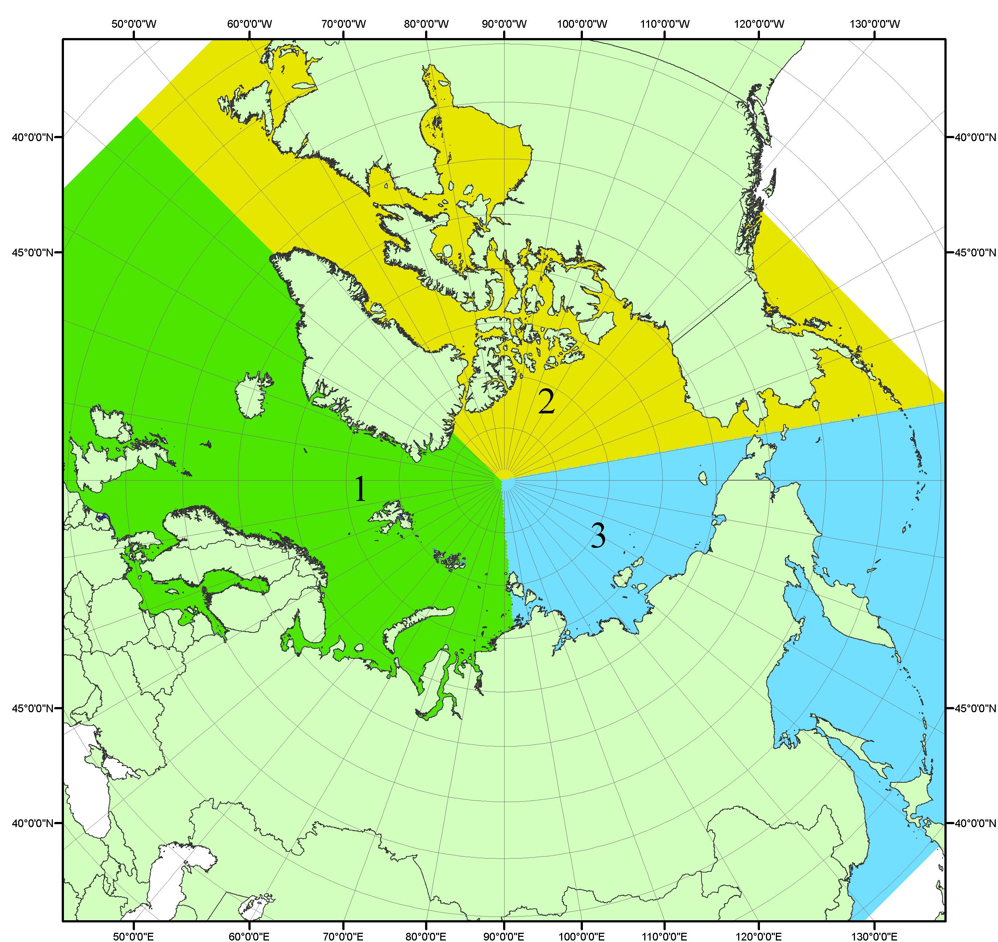
Рисунок П1 – Секторальное деление северной полярной области. 1 - Сектор 45°W-95°E (Гренландское - Карское моря); 2 - Сектор 170°W-45°W (море Бофорта и Канадская Арктика); 3 - Сектор 95°E-170°W (моря Лаптевых - Чукотское, Берингово, Охотское, Японское)
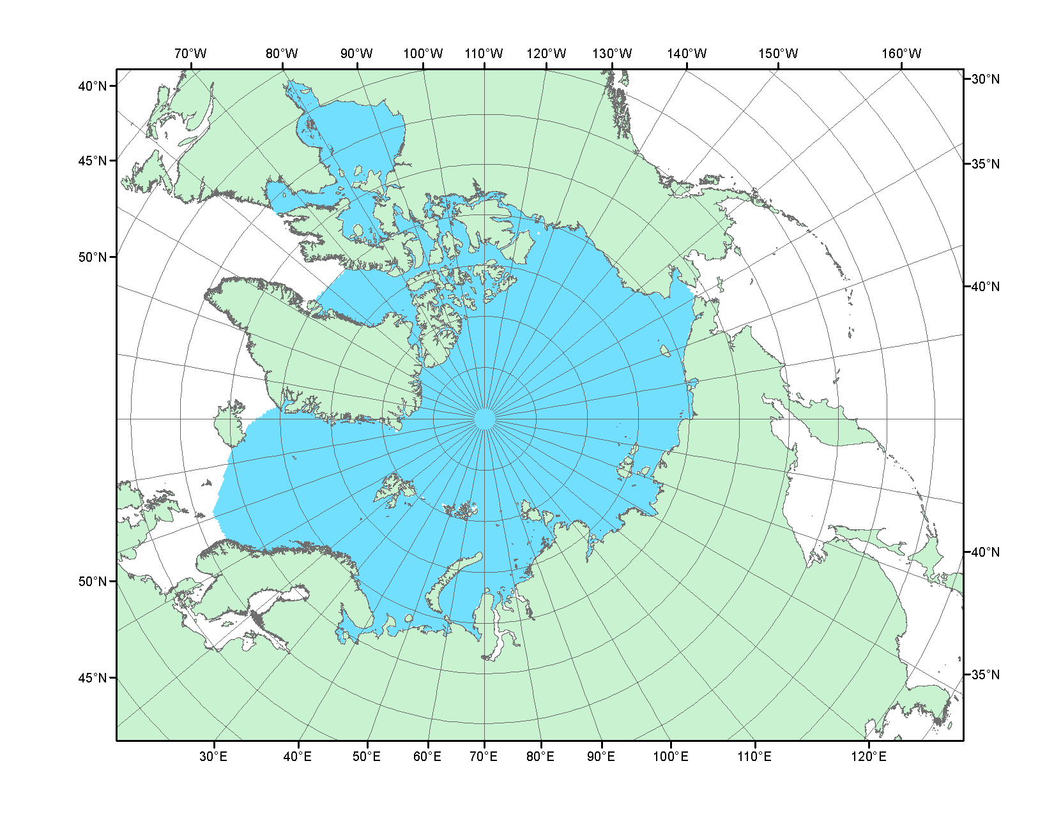
Рисунок П2 – Северный ледовитый океан в официальных границах

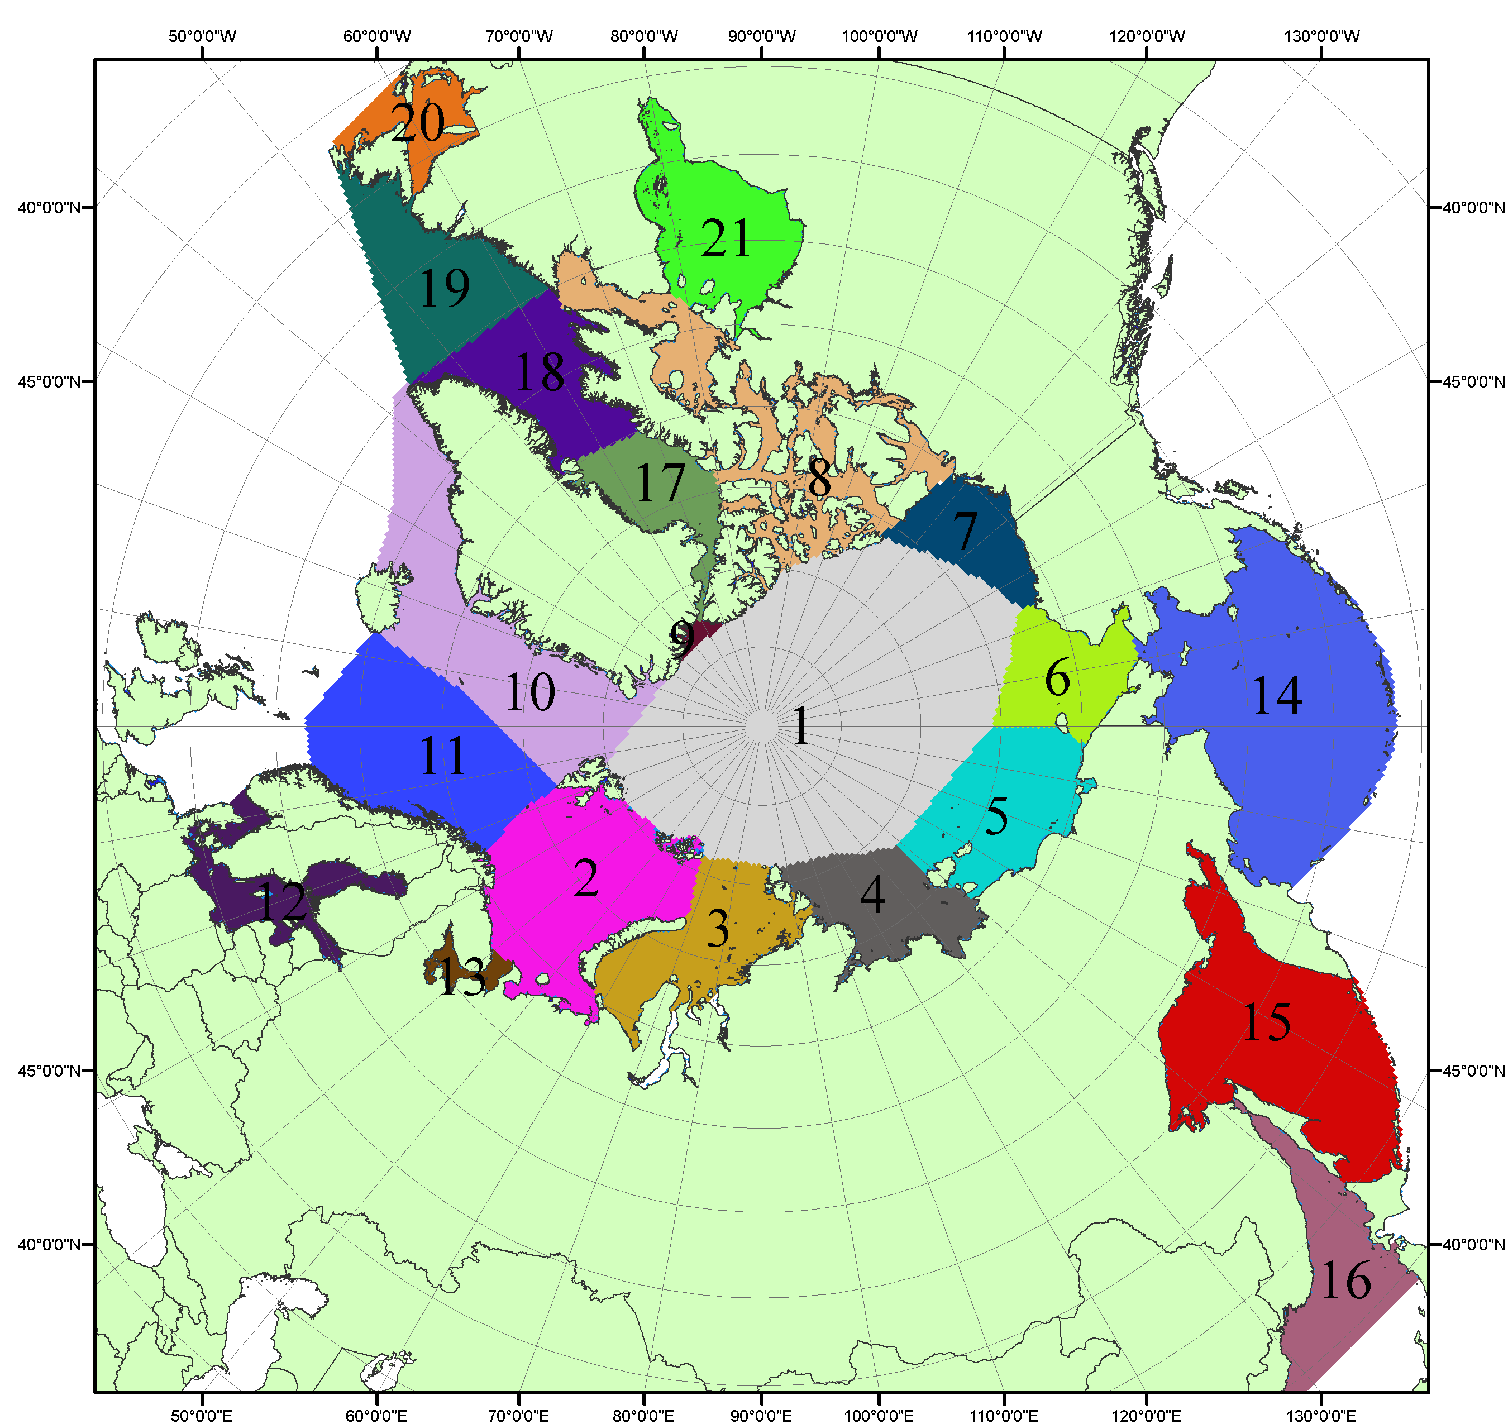

Рисунок П3 – Моря северной полярной области. 1 – Арктический бассейн; 2- Баренцево море; 3 – Карское море; 4 – море Лаптевых; 5 - Восточно-Сибирское море; 6 – Чукотское море; 7 – море Бофорта; 8 – Канадский архипелаг; 9 – море Линкольна; 10 – Гренландское море; 11 – Норвежское море; 12 – Балтийское море; 13 – Белое море; 14 – Берингово море; 15 – Охотское море; 16 – Японское море; 17 – море Баффина; 18 – Дейвисов пролив; 19 – море Лабрадор; 20 – залив Святого Лаврентия; 21 – Гудзонов залив.

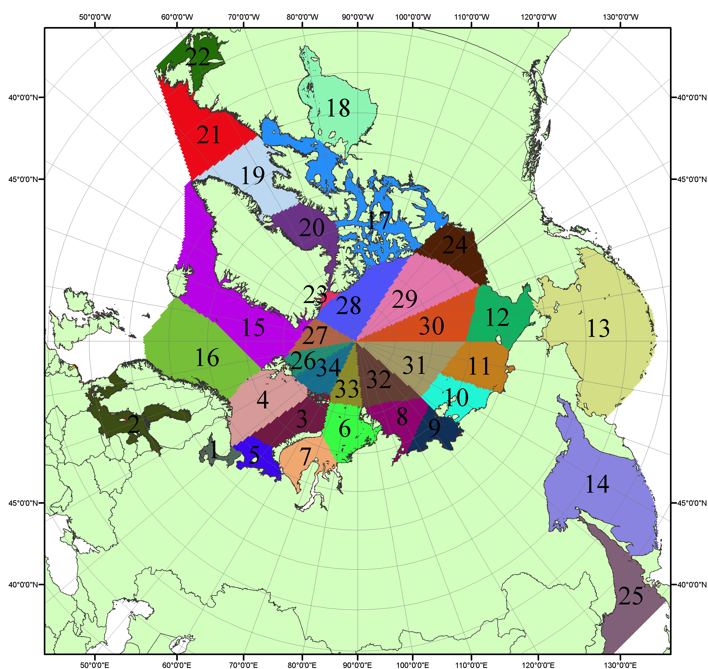

Рисунок П4 – Сектора и моря северной полярной области. 1 - Белое море; 2- Балтийское море; 3 – Баренцево море (СВ); 4 – Баренцево море (З); 5 - Баренцево море (ЮВ); 6 – Карское море (СВ); 7 – Карское море (ЮЗ); 8 – море Лаптевых (В); 9 – море Лаптевых (З); 10 – Восточно-Сибирское море (З); 11 – Восточно-Сибирское море (В); 12 –Чукотское море; 13 –Берингово море; 14 – Охотское море; 15 –Гренландское море; 16 – Норвежское море; 17 – Канадский архипелаг; 18 – Гудзонов залив; 19 – Дейвисов пролив; 20 - море Баффина; 21 – море Лабрадор; 22 - залив Святого Лаврентия; 23 - море Линкольна; 24 - море Бофорта; 25 - Японское море; 26 - сектор АО (30°з.д. – 10°в.д.); 27 – сектор АО (10°в.д. – 30°в.д.); 28 - сектор АО (30°в.д. – 65°в.д.); 29 - сектор АО (65°в.д. – 96°в.д.);30 - сектор АО (96°в.д. – 140°в.д.);31 - сектор АО (140°в.д. – 180°в.д.); 32 - сектор АО (180°в.д. – 156°з.д.); 33 - сектор АО (156°з.д. – 123°з.д.); 34 - сектор АО (123°з.д. – 30°з.д.).

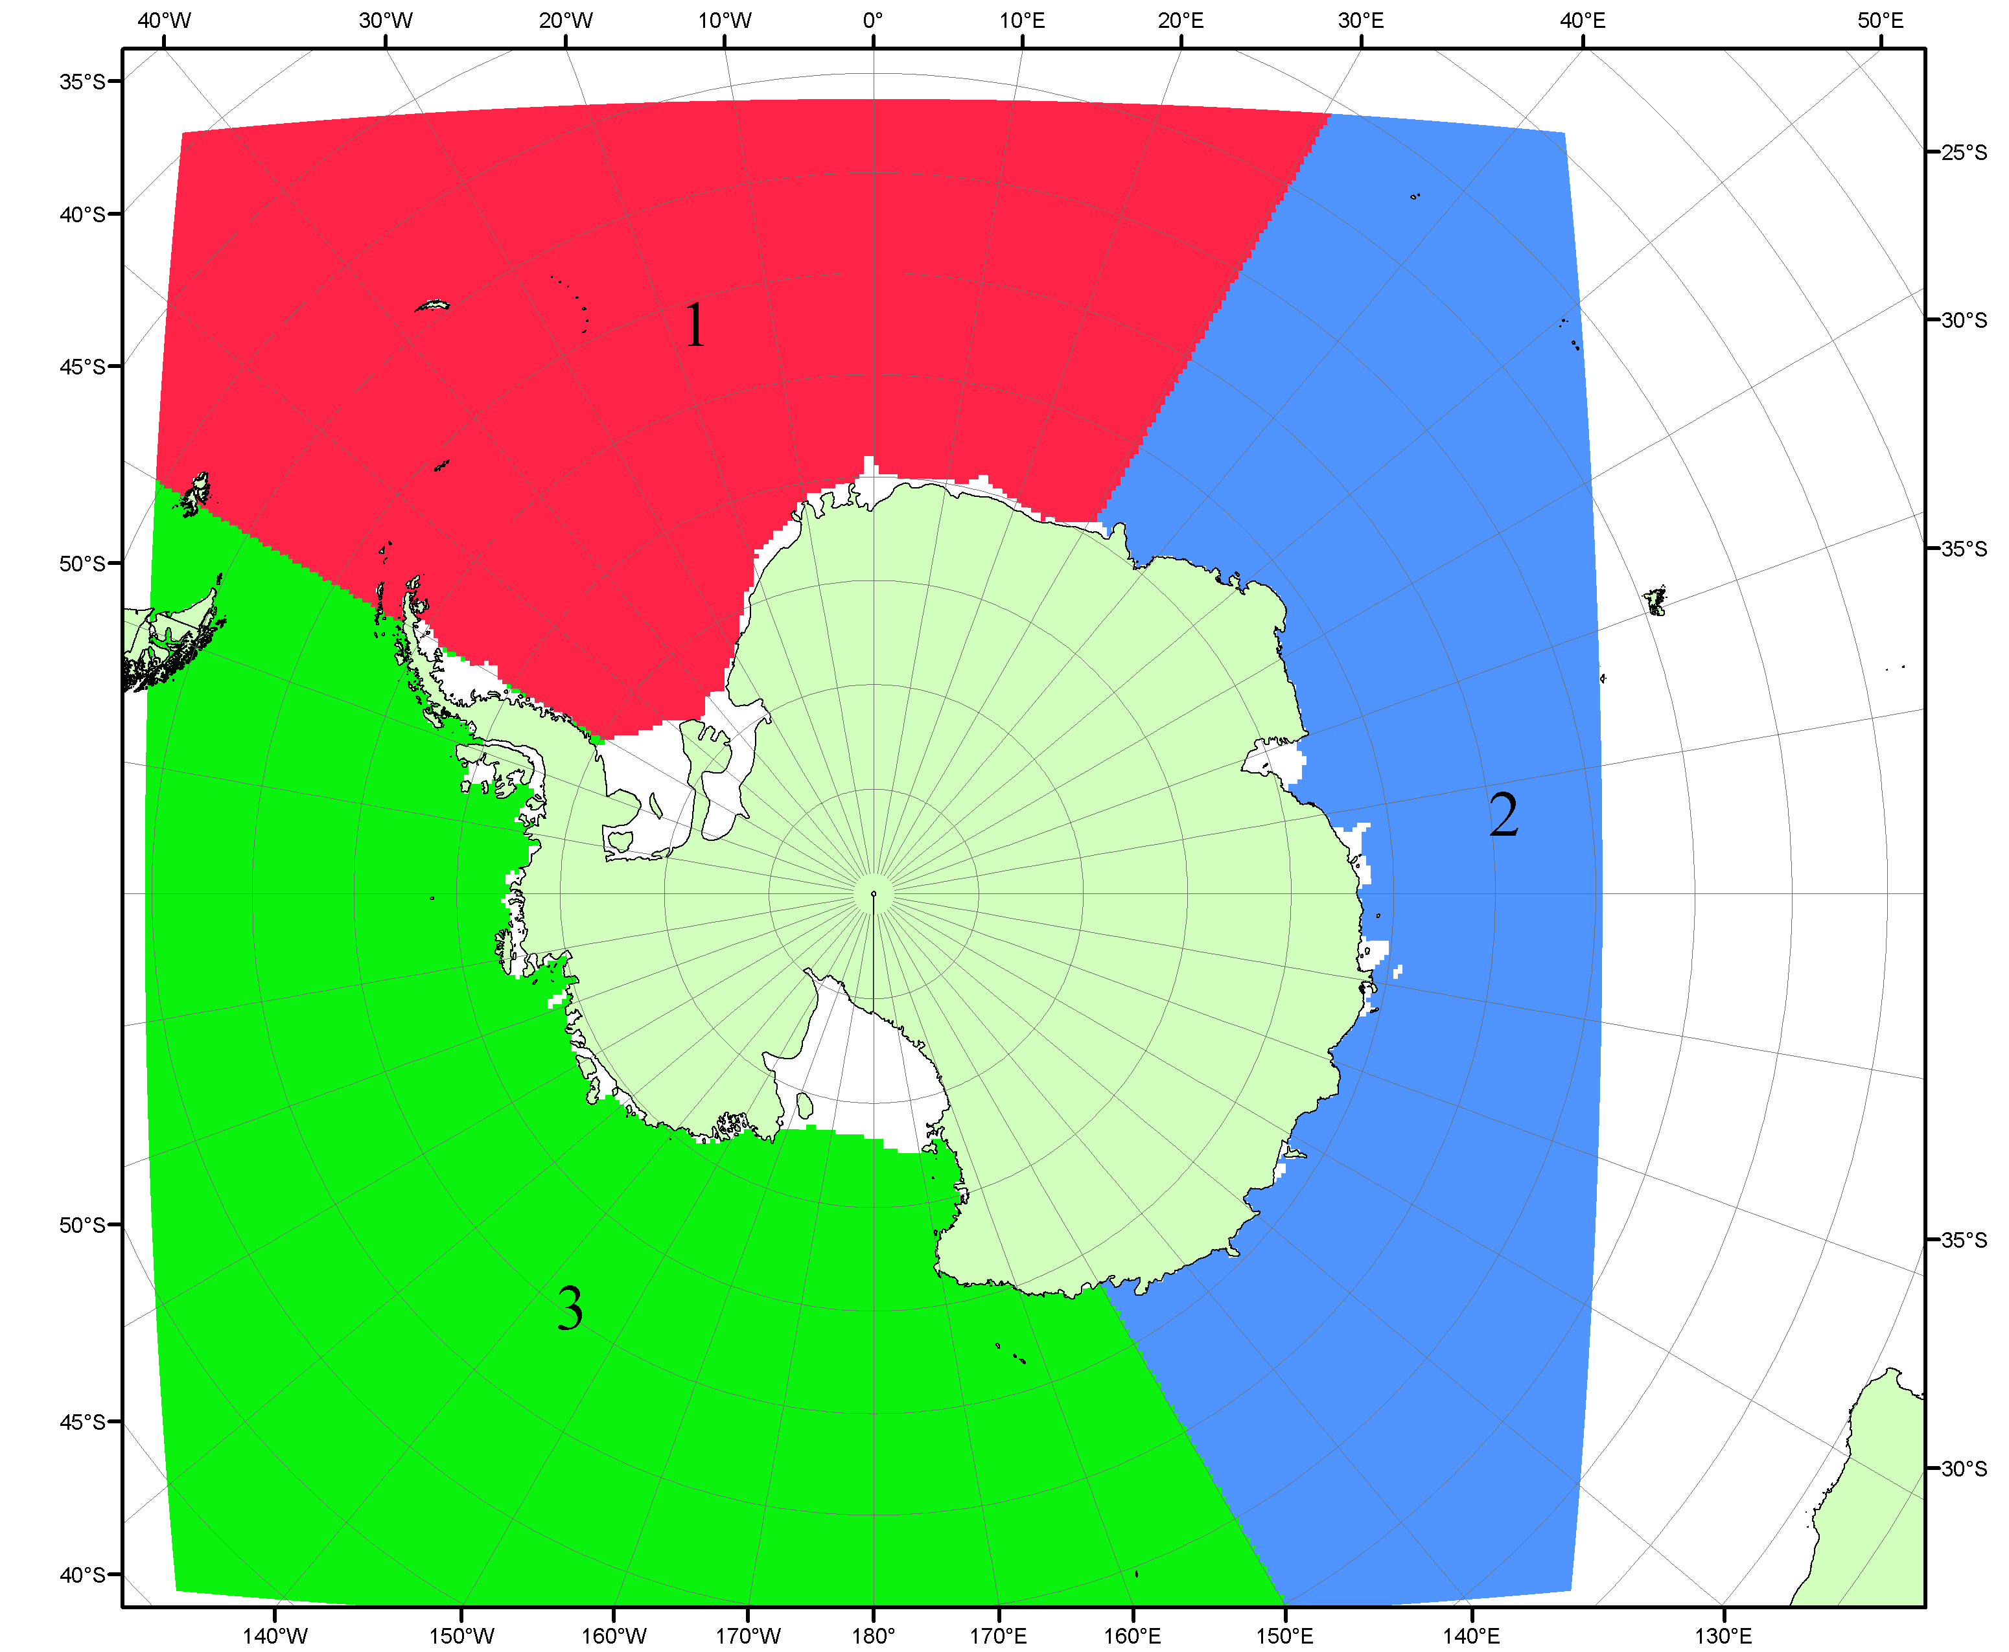

Рисунок П5 – Секторальное деление Южного океана. 1 - Атлантический сектор (60°W-30°E, море Уэдделла); 2 - Индоокеанский сектор (30°E-150°E, моря Космонавтов, Содружества, Моусона); 3 - Тихоокеанский сектор (150°E-60°W, моря Росса, Беллинсгаузена)

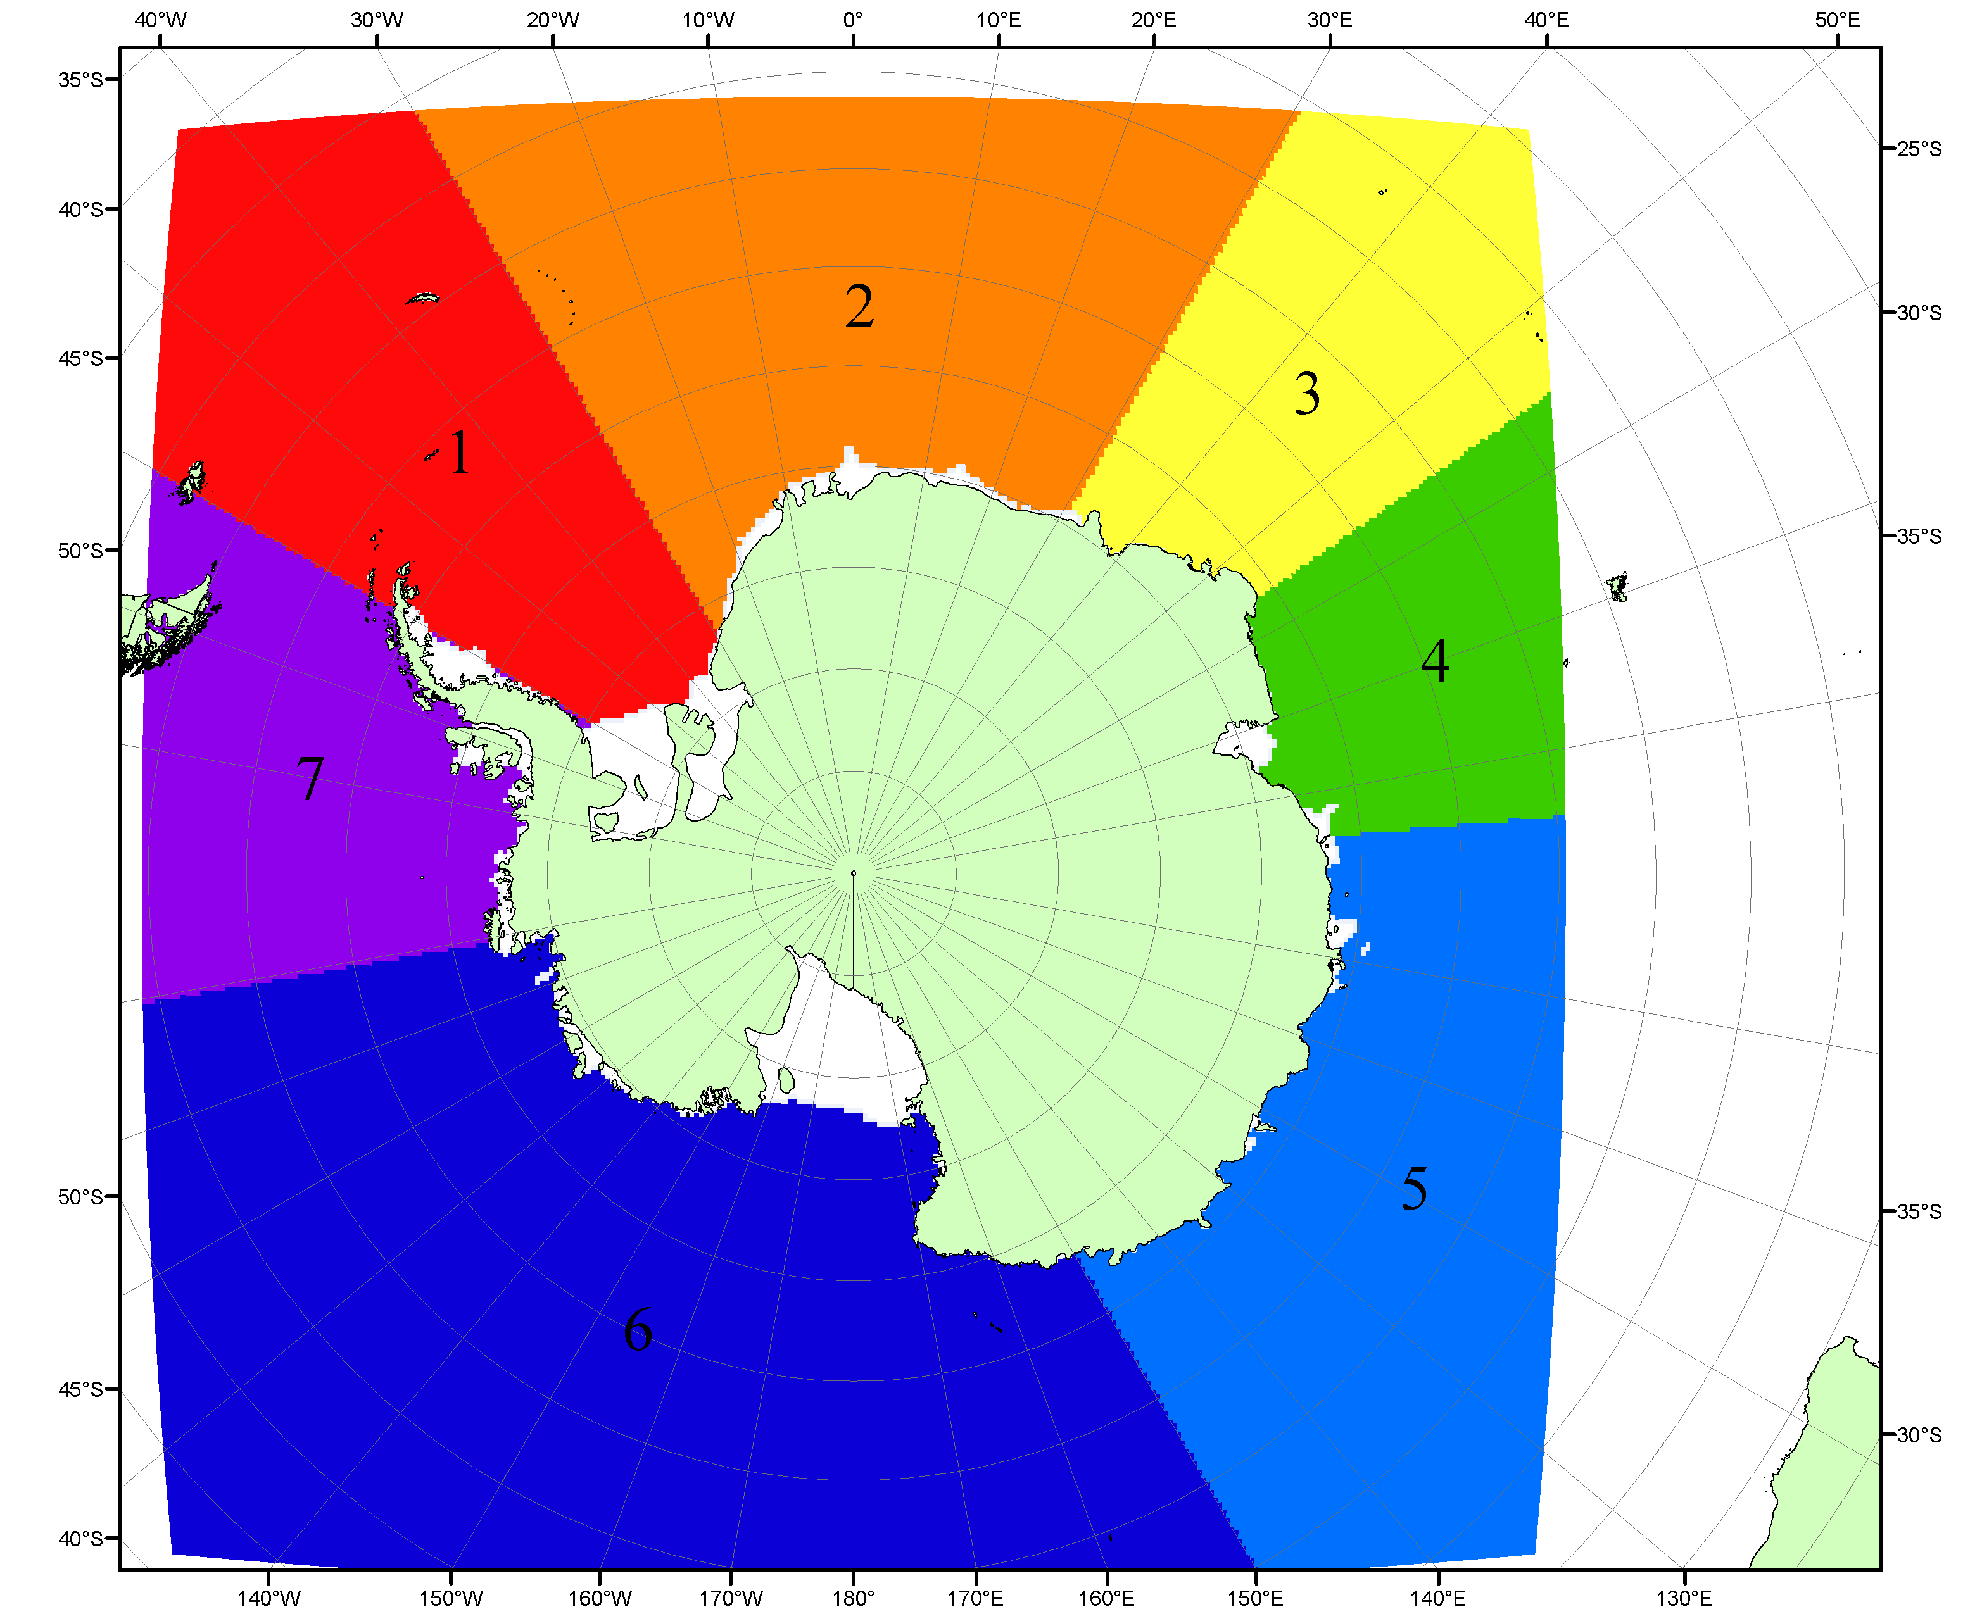

Рисунок П6 – Моря Южного океана. 1 – Западная часть моря Уэдделла; 2- Восточная часть моря Уэдделла; 3 – Море Космонавтов; 4 – море Содружества; 5 – море Моусона; 6 – море Росса; 7 – Море Беллинсгаузена.

Список источников

1. Атлас океанов. Северный Ледовитый океан. – 1980. М: Изд. ГУНИО МО СССР ВМФ – 184 с.
2. Атлас океанов. Термины. Понятия. Справочные таблицы. - Изд. ВМФ МО СССР.-1980.
3. Границы океанов и морей. – 1960. Л.: Изд. ГУНИО ВМФ. – 51 с.
4. Andersen, S., R. Tonboe, L. Kaleschke, G. Heygster, and L. T. Pedersen, Intercomparison of passive microwave sea ice concentration retrievals over the high-concentration Arctic sea ice.// J. Geophys. Res. – 2007. – Vol. 112. C08004, doi:10.1029/2006JC003543.
5. Cavalieri, D., C. Parkinson, P. Gloersen, and H. J. Zwally. 1996, updated 2008. Sea Ice Concentrations from Nimbus-7 SMMR and DMSP SSM/I Passive Microwave Data, [1978.10.26 – 2007.12.31]. Boulder, Colorado USA: National Snow and Ice Data Center. Digital media.
6. Meier, W., F. Fetterer, K. Knowles, M. Savoie, M. J. Brodzik. 2006, updated quarterly. Sea Ice Concentrations from Nimbus-7 SMMR and DMSP SSM/I Passive Microwave Data, [2008.01.01 – 2008.03.25]. Boulder, Colorado USA: National Snow and Ice Data Center. Digital media.
7. Maslanik, J., and J. Stroeve. 1999, updated daily. Near-Real-Time DMSP SSM/I-SSMIS Daily Polar Gridded Sea Ice Concentrations, [2008.03.26 – present moment]. Boulder, Colorado USA: National Snow and Ice Data Center. Digital media.
8. Ice Chart Colour Code Standard. - JCOMM Technical Report Series No. 24, 2004, WMO/TD-No.1215. (http://jcomm.info/index.php?option=com_oe&task=viewDocumentRecord&docID=4914)
9. JAXA GCOM-W1 ("SHIZUKU") Data Providing Service - http://gcom-w1.jaxa.jp/index.html
10. ACNFS on Internet - http://www7320.nrlssc.navy.mil/hycomARC
11. Posey, P.G., E.J. Metzger, A.J. Wallcraft, O.M Smedstad and M.W. Phelps, 2010: Validation of the 1/12° Arctic Cap Nowcast/Forecast System (ACNFS). Naval Report NRL/MR/7320-10-9287, Stennis Space Center, MS.

